Министерство образования Республики Беларусь

Учреждение образования
БелорусскиЙ государственный университет
информатики и радиоэлектроники

Факультет компьютерных систем и сетей
Кафедра программного обеспечения информационных технологий
Дисциплина: Компьютерные системы и сети

ПОЯСНИТЕЛЬНАЯ ЗАПИСКА
к курсовому проекту
на тему

ВЕБ-ПРИЛОЖЕНИЕ ДЛЯ ХРАНЕНИЯ И ПОТОКОВОГО ВОСПРОИЗВЕДЕНИЯ МУЗЫКИ НА ОСНОВЕ ВЕБ-СЛУЖБЫ

БГУИР КП 6-05-0612-01 004 ПЗ

Студент |  | Бондаржевская А.А.
Руководитель |  |  | Болтак С.В.

Минск 2026
СОДЕРЖАНИЕ

Введение 5
1 Анализ предметной области 6
1.1 Сравнительный анализ существующих решений 6
1.2 Постановка задачи 8
2 Проектирование программного средства 9
2.1 Архитектура системы и структура сетевого взаимодействия 9
2.2 Проектирование веб-службы и api 10
2.3 Проектирование функциональных возможностей системы 12
3 Разработка программного средства 14
3.1 Реализация веб-службы 14
3.2 Реализация загрузки и хранения музыкальных файлов 17
3.3 Реализация потоковой передачи аудиоданных 18
3.4 Реализация клиентской части веб-приложения 19
4 Тестирование 22
5 Руководство пользователя 27
Заключение 37
Список используемых источников 38
Приложение А (обязательное) Листинг кода с комментариями 39
Приложение Б (обязательное) Схема алгоритма работы системы 50

ВВЕДЕНИЕ

Музыка является неотъемлемой частью жизни практически каждого человека. Люди слушают любимых исполнителей во время пеших прогулок, езды на велосипеде, работы и даже чтения. Музыка сопровождает человека повседневно, создавая настроение, помогая сосредоточиться или, наоборот, расслабиться.
С развитием информационных технологий изменился и способ потребления музыкального контента. Если раньше пользователи скачивали аудиофайлы и хранили их на своих устройствах, то сегодня невероятную популярность приобретают веб-сервисы, позволяющие слушать музыку в режиме потокового воспроизведения. Это связано с тем, что такие сервисы предоставляют быстрый доступ к огромным музыкальным библиотекам без необходимости занимать память устройства.
Популярность музыкальных веб-приложений обусловлена их удобством и функциональностью. Пользователь может в любой момент найти нужную композицию, создать собственные плейлисты, получать рекомендации на основе своих предпочтений и слушать музыку с разных устройств. Кроме того, такие сервисы обеспечивают централизованное хранение данных и синхронизацию между устройствами, что делает их использование еще более комфортным.
Несмотря на широкое распространение музыкальных веб-сервисов, разработка подобных приложений в учебных целях остается актуальной задачей. Она позволяет на практике изучить принципы построения веб-приложений, работу клиент-серверной архитектуры, а также особенности реализации потоковой передачи данных. В рамках данной работы основное внимание уделяется созданию базового функционала, обеспечивающего хранение и воспроизведение музыкальных файлов.
Целью курсовой работы является разработка веб-приложения, обеспечивающего хранение и потоковое воспроизведение музыки.
Для достижения поставленной цели в рамках работы необходимо проанализировать предметную область и существующие решения, выбрать подходящие технологии и инструменты разработки, а также спроектировать архитектуру веб-приложения. Далее требуется реализовать серверную и клиентскую части системы, обеспечить возможность потокового воспроизведения музыкальных файлов и выполнить тестирование разработанного приложения.

1 АНАЛИЗ ПРЕДМЕТНОЙ ОБЛАСТИ

Сравнительный анализ существующих решений

Существует множество веб-ресурсов и приложений, предназначенных для прослушивания музыкального контента. Они различаются по функциональности, способу работы с данными и уровню взаимодействия с пользователем. Рассмотрим несколько популярных решений.
Одним из самых популярных музыкальных сервисов в мире является Spotify [1]. Этот сервис значительно изменил способ, которым люди слушают музыку, предложив вместо скачивания файлов удобное потоковое воспроизведение через интернет. Вся музыка хранится на сервере, и пользователь может получить к ней доступ в любой момент, не занимая память устройства. Функционал сервиса представлен на рисунке 1.1.

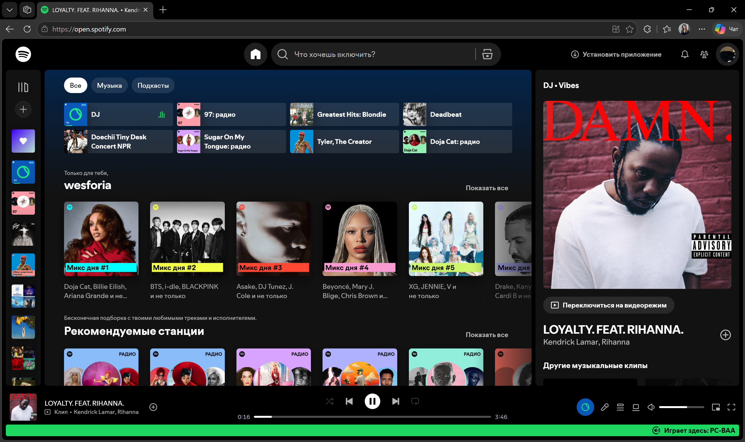

Рисунок 1.1 – Сервис «Spotify»

Сервис предоставляет доступ к большой музыкальной библиотеке, в которой можно найти композиции разных жанров и исполнителей. При этом Spotify не ограничивается только воспроизведением музыки – пользователь может создавать собственные плейлисты, сохранять понравившиеся треки и быстро находить новый контент.
Одной из ключевых особенностей Spotify является система рекомендаций. Сервис анализирует предпочтения пользователя и предлагает подходящие треки и подборки, благодаря чему поиск новой музыки становится проще и удобнее. К преимуществам Spotify можно отнести удобный интерфейс и широкий функционал, однако в бесплатной версии присутствует реклама, а часть возможностей доступна только при оформлении подписки.
Другим популярным музыкальным сервисом является Яндекс Музыка [2]. Это веб-приложение, которое позволяет слушать музыку в режиме потокового воспроизведения без скачивания файлов. Пользователь получает доступ к большой библиотеке треков, может искать музыку, создавать плейлисты и сохранять понравившиеся композиции. На рисунке 1.2 изображена главная страница веб-приложения.
Одной из основных особенностей сервиса является система рекомендаций, например функция «Моя волна», которая подбирает музыку на основе предпочтений пользователя. Также сервис удобно интегрирован с другими продуктами Яндекс, что упрощает его использование.
К преимуществам Яндекс Музыки можно отнести простоту и удобство, к недостаткам – рекламу в бесплатной версии и необходимость подписки для полного доступа.

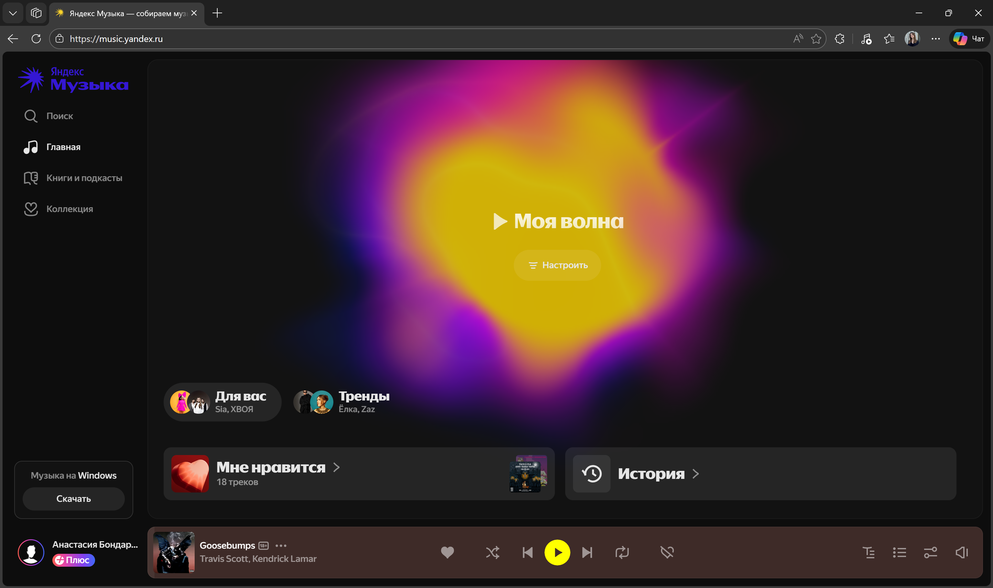

Рисунок 1.2 – Веб-приложение «Яндекс Музыка»

Постановка задачи

В рамках данной курсовой работы необходимо разработать веб-приложение для хранения и потокового воспроизведения музыкальных файлов на основе веб-службы. Система должна обеспечивать загрузку аудиофайлов на сервер, их хранение, поиск композиций и последующее воспроизведение через веб-интерфейс.
Основой взаимодействия между клиентской и серверной частями приложения является веб-служба с REST-интерфейсом [3]. Через неё выполняются запросы на получение списка музыкальных композиций, загрузку аудиофайлов, поиск треков, работу с плейлистами и передачу аудиоданных для потокового воспроизведения.
Потоковое воспроизведение должно обеспечивать прослушивание музыкального файла без его полной предварительной загрузки на устройство пользователя. Передача аудиоданных выполняется по протоколу HTTP [4] с поддержкой частичной передачи содержимого файла [5].
Система должна поддерживать аудиофайлы форматов MP3 и WAV, а также проверку загружаемых файлов, их сохранение на сервере и последующую передачу клиентской части приложения. Помимо этого, приложение должно поддерживать регистрацию и авторизацию пользователей, создание плейлистов, добавление композиций в избранное, просмотр загруженных треков и отображение текущего воспроизводимого трека.
Разрабатываемое приложение должно иметь клиент-серверную архитектуру. Серверная часть должна быть реализована на языке Python [6] и обеспечивать обработку HTTP-запросов, работу с базой данных, хранение файлов и потоковую передачу аудиоданных. Клиентская часть должна быть реализована с использованием HTML [7], CSS [8] и JavaScript [9] и обеспечивать взаимодействие пользователя с системой через веб-интерфейс.
Взаимодействие клиента и сервера должно осуществляться по сети Интернет с использованием протокола HTTP. Для обмена данными между компонентами системы необходимо использовать REST API и формат JSON [10].

2 ПРОЕКТИРОВАНИЕ ПРОГРАММНОГО СРЕДСТВА

2.1 Архитектура системы и структура сетевого взаимодействия

При проектировании веб-приложения для хранения и потокового воспроизведения музыки была выбрана клиент-серверная архитектура. Такой подход позволяет разделить систему на две независимые части: клиентскую часть, отвечающую за взаимодействие с пользователем, и серверную часть, обеспечивающую обработку запросов, хранение данных и передачу аудиофайлов.
Клиентская часть представляет собой веб-приложение, работающее в браузере пользователя. Она обеспечивает отображение интерфейса, выполнение запросов к серверу и воспроизведение музыкальных композиций. Серверная часть реализована на языке программирования Python и выполняет обработку HTTP-запросов, взаимодействие с базой данных, хранение музыкальных файлов и потоковую передачу аудиоданных.
Взаимодействие клиента и сервера осуществляется по сети Интернет с использованием протокола HTTP. Для обмена данными между компонентами системы используется REST API. Передача информации о музыкальных композициях, плейлистах, пользователях и результатах запросов выполняется в формате JSON.
Общая структура системы включает следующие основные компоненты:
- клиентское веб-приложение;
- сервер веб-службы;
- база данных PostgreSQL [11];
- файловое хранилище музыкальных композиций и изображений обложек.
Клиентское приложение взаимодействует с сервером посредством HTTP-запросов. Сервер принимает запросы, выполняет их обработку и формирует HTTP-ответы. При необходимости сервер обращается к базе данных PostgreSQL для получения или изменения информации о пользователях, треках, плейлистах и избранных композициях.
Музыкальные файлы и изображения обложек хранятся в файловой системе сервера. При загрузке трека сервер сохраняет файл в специальную директорию, после чего информация о композиции записывается в базу данных. При воспроизведении композиции клиент обращается к серверу через специальный API-эндпоинт потокового воспроизведения, а сервер передаёт аудиоданные частями через HTTP.
Для обеспечения потокового воспроизведения используется механизм частичной передачи содержимого файла. Клиент отправляет HTTP-запрос с заголовком Range [8], содержащим диапазон требуемых байтов аудиофайла. Сервер обрабатывает данный заголовок и возвращает только необходимую часть файла с использованием статуса HTTP 206 Partial Content. Такой подход позволяет начать воспроизведение до полной загрузки файла и обеспечивает возможность перемотки аудио.
Серверная часть приложения построена по модульному принципу и включает обработку HTTP-запросов, маршрутизацию API-запросов, работу с базой данных, обработку и хранение музыкальных файлов, управление пользовательскими сессиями и потоковую передачу аудиоданных.
Клиентская часть реализована как одностраничное веб-приложение. Интерфейс обеспечивает отображение списка музыкальных композиций, поиск треков по названию, исполнителю и альбому, загрузку музыкальных файлов форматов MP3 и WAV, потоковое воспроизведение аудиофайлов и управление воспроизведением музыкальных композиций. Также реализованы функции отображения информации о текущем треке, создания и редактирования плейлистов, добавления композиций в избранное, работы с исполнителями и альбомами, загрузки обложек и разграничения прав доступа пользователей и администратора.
Для взаимодействия с сервером клиентская часть использует Fetch API [12] и асинхронные HTTP-запросы. Обновление данных интерфейса выполняется динамически без полной перезагрузки страницы.
Выбор клиент-серверной архитектуры обусловлен централизованным хранением музыкальных файлов и пользовательских данных, возможностью потокового воспроизведения через сеть, независимостью клиентской и серверной частей, поддержкой масштабирования системы и возможностью работы через браузер без установки дополнительного программного обеспечения.
Таким образом, выбранная архитектура обеспечивает корректное взаимодействие всех компонентов системы и позволяет реализовать хранение, поиск и потоковое воспроизведение музыкальных композиций через веб-интерфейс.

2.2 Проектирование веб-службы и API

Для организации взаимодействия между клиентской и серверной частями приложения была выбрана архитектура веб-службы с REST-интерфейсом. Использование REST API позволяет разделить систему на независимые компоненты и обеспечить обмен данными между браузерным клиентом и сервером посредством HTTP-запросов.
Взаимодействие между компонентами системы осуществляется по протоколу HTTP. Для выполнения операций над ресурсами используются методы GET, POST, PUT и DELETE. Передача структурированных данных между клиентом и сервером выполняется в формате JSON, а для передачи музыкальных файлов и изображений обложек используется формат multipart/form-data.
Веб-служба обеспечивает получение списка музыкальных композиций, поиск треков по различным параметрам, загрузку и удаление музыкальных файлов, потоковое воспроизведение аудио, управление плейлистами и избранными композициями, а также регистрацию, авторизацию и администрирование пользователей системы.
При проектировании API ресурсы приложения были разделены на несколько основных групп: музыкальные композиции, исполнители, альбомы, плейлисты, избранные композиции, пользователи и уведомления. Для каждой группы ресурсов предусмотрены отдельные URL-маршруты. Основные API-эндпоинты представлены в таблице 2.1.

Таблица 2.1 – Основные API-эндпоинты веб-службы
Метод | URL | Назначение
GET | /api/tracks | Получение списка треков
GET | /api/tracks/search | Поиск музыкальных композиций
POST | /api/tracks | Загрузка нового трека
GET | /api/tracks/{id} | Получение информации о треке
PUT | /api/tracks/{id} | Редактирование информации о треке
DELETE | /api/tracks/{id} | Удаление трека
GET | /api/tracks/{id}/stream | Потоковое воспроизведение аудио
POST | /api/auth/register | Регистрация пользователя
POST | /api/auth/login | Авторизация пользователя
POST | /api/auth/logout | Выход из системы
GET | /api/playlists | Получение списка плейлистов
POST | /api/playlists | Создание плейлиста
GET | /api/favorites | Получение избранных треков
POST | /api/favorites/{id} | Добавление трека в избранное
DELETE | /api/favorites/{id} | Удаление трека из избранного
GET | /api/admin/users | Получение списка пользователей
PUT | /api/admin/users/{id}/role | Изменение роли пользователя

2.3 Проектирование функциональных возможностей системы

Функциональные возможности разрабатываемого веб-приложения были определены с учётом особенностей музыкальных веб-сервисов и требований к системам потокового воспроизведения аудиоданных. Основной задачей проектирования являлось создание системы, обеспечивающей удобное взаимодействие пользователя с музыкальным контентом через веб-интерфейс.
В приложении предусмотрено разделение пользователей на несколько категорий в зависимости от уровня доступа к функциям системы: неавторизованный пользователь, зарегистрированный пользователь и администратор. Неавторизованный пользователь имеет доступ к просмотру публичной музыкальной библиотеки, поиску композиций и потоковому воспроизведению общедоступных треков.
Зарегистрированный пользователь получает возможность загружать собственные музыкальные файлы, создавать и редактировать плейлисты, добавлять треки в избранное, управлять собственными композициями и изменять пользовательские данные. Администратор системы обладает расширенными правами доступа и выполняет функции управления музыкальной библиотекой и пользователями системы, включая управление композициями, исполнителями, альбомами и пользовательским контентом.
Одной из основных функций системы является загрузка музыкальных файлов на сервер. При проектировании данной возможности учитывались требования к безопасности и корректности хранения данных. Пользователь может загружать аудиофайлы форматов MP3 и WAV через веб-интерфейс, после чего музыкальный файл сохраняется на сервере, а информация о нём заносится в базу данных. Для предотвращения загрузки некорректных данных предусмотрена проверка типа загружаемых файлов и ограничение их максимального размера. Также реализована возможность загрузки изображений обложек для треков, альбомов и исполнителей.
Важной функциональной возможностью системы является потоковое воспроизведение аудиоданных. При проектировании данной подсистемы учитывалась необходимость воспроизведения музыкальных композиций без полной предварительной загрузки файла на устройство пользователя. Для этого используется механизм потоковой передачи аудио по протоколу HTTP.
Система обеспечивает:
- воспроизведение аудиофайлов через встроенный веб-плеер;
- поддержку перемотки музыкальных композиций;
- отображение текущего воспроизводимого трека;
- непрерывную работу плеера при навигации по приложению.
Для организации музыкальной библиотеки в системе предусмотрены сущности исполнителей, альбомов и музыкальных композиций. Пользователь может выполнять поиск треков по названию композиции, исполнителю или альбому. Результаты поиска отображаются в интерфейсе динамически без полной перезагрузки страницы.
Дополнительно в приложении реализованы пользовательские плейлисты и механизм избранных композиций. Пользователь может создавать собственные плейлисты, изменять их названия, добавлять и удалять музыкальные композиции, а также сохранять треки в избранное для быстрого доступа.
При проектировании интерфейса особое внимание уделялось удобству взаимодействия пользователя с системой. Клиентская часть реализована как одностраничное веб-приложение, позволяющее обновлять содержимое интерфейса без полной перезагрузки страницы. Такой подход обеспечивает более плавную навигацию и позволяет сохранить непрерывную работу музыкального плеера.
Для взаимодействия клиентской части с сервером используются асинхронные HTTP-запросы. Это позволяет динамически обновлять список музыкальных композиций, получать результаты поиска, изменять содержимое плейлистов и выполнять другие операции без полной перезагрузки страницы.
Таким образом, спроектированные функциональные возможности обеспечивают реализацию полноценного музыкального веб-приложения с поддержкой хранения музыкальных файлов, потокового воспроизведения аудио, пользовательских плейлистов, авторизации и административного управления системой.

3 РАЗРАБОТКА ПРОГРАММНОГО СРЕДСТВА

3.1 Реализация веб-службы

Основным компонентом серверной части является собственный HTTP-сервер, реализованный на основе сокетов TCP/IP. Точкой входа приложения является модуль server.py, содержащий функцию start_server. При запуске выполняется инициализация логирования через setup_logging, создание директорий для хранения музыкальных файлов и изображений обложек через ensure_storage_dirs, а также создание TCP-сокета с последующим переходом сервера в режим ожидания входящих подключений. Для обработки нескольких клиентов одновременно используется модуль threading: каждое подключение обрабатывается в отдельном потоке выполнения.
Обработка клиентских запросов выполняется функцией handle_client. После установления соединения сервер получает HTTP-запрос при помощи функции receive_http_request, выполняет разбор URL через parse_path и передаёт запрос в функцию dispatch_request, отвечающую за маршрутизацию API-вызовов. В случае возникновения ошибок сервер формирует HTTP-ответ с кодом 500 Internal Server Error.
Функция receive_http_request реализует низкоуровневую обработку HTTP-запросов. В процессе работы выполняется чтение данных из сокета, выделение HTTP-заголовков и тела сообщения, определение значения Content-Length и дочитывание содержимого запроса до полного объёма передаваемых данных. Для разбора стартовой строки и HTTP-заголовков используется функция parse_request_headers. Сервер поддерживает обработку различных типов содержимого, включая JSON и multipart/form-data.
Маршрутизация запросов реализована в модуле routes.py. В зависимости от HTTP-метода и URL-адреса запрос передаётся соответствующему обработчику API. Для обработки динамических маршрутов используются регулярные выражения re.fullmatch, позволяющие извлекать идентификаторы объектов непосредственно из URL-адресов.
В системе реализована поддержка следующих HTTP-методов:
- GET – получение данных;
- POST – создание новых объектов;
- PUT – изменение существующих данных;
- DELETE – удаление объектов;
- OPTIONS – обработка CORS-запросов.
Для передачи структурированных данных между клиентской и серверной частями используется формат JSON. Формирование HTTP-ответов выполняется функциями build_response, build_json_response и build_error_response. В приложении реализована система обработки ошибок, позволяющая возвращать клиенту соответствующие HTTP-статусы и сообщения об ошибках.
В приложении используются следующие основные коды состояния HTTP:
- 200 OK – успешное выполнение запроса;
- 201 Created – успешное создание объекта;
- 204 No Content – успешное выполнение запроса без тела ответа;
- 400 Bad Request – ошибка структуры запроса;
- 401 Unauthorized – отсутствие авторизации;
- 403 Forbidden – недостаточно прав доступа;
- 404 Not Found – запрашиваемый ресурс не найден;
- 409 Conflict – конфликт данных;
- 415 Unsupported Media Type – неподдерживаемый формат содержимого;
- 500 Internal Server Error – внутренняя ошибка сервера.
Для обеспечения взаимодействия клиентской части приложения с сервером реализована поддержка технологии CORS [13]. Сервер автоматически добавляет HTTP-заголовки Access-Control-Allow-Origin, Access-Control-Allow-Methods и Access-Control-Allow-Headers, разрешающие выполнение асинхронных HTTP-запросов из браузера.
Для работы с музыкальными композициями реализована группа обработчиков:
– handle_get_tracks – получение списка музыкальных композиций;
– handle_get_track – получение информации о конкретном треке;
– handle_search_tracks – поиск музыкальных композиций;
– handle_create_track – загрузка нового трека;
– handle_update_track – изменение информации о треке;
– handle_delete_track – удаление трека;
– handle_stream_track – потоковое воспроизведение аудиофайла.
Функция handle_create_track реализует загрузку музыкальных файлов на сервер. Обработчик принимает multipart/form-data запрос, выполняет проверку обязательных полей и проверку корректности аудиофайла. После успешной обработки музыкальная композиция сохраняется в файловой системе сервера, а информация о треке добавляется в базу данных.
Для потокового воспроизведения аудио реализован обработчик handle_stream_track. Обработчик поддерживает HTTP-заголовок Range, позволяющий браузеру получать только необходимый диапазон байтов аудиофайла. Это обеспечивает возможность воспроизведения музыкальных композиций без полной предварительной загрузки файла и поддерживает корректную работу перемотки аудио в веб-плеере.
Для авторизации пользователей реализованы обработчики handle_register, handle_login, handle_logout и handle_me. Функция handle_register выполняет проверку имени пользователя, адреса электронной почты и пароля при помощи validate_username, validate_email и validate_password. После проверки пароль хешируется через hash_password, а новый пользователь сохраняется в базе данных.
Функция handle_login реализует механизм пользовательских сессий. После успешной проверки пароля через check_password сервер создаёт токен сессии функцией create_user_session и передаёт его клиенту через HTTP-cookie [14] посредством build_set_cookie_header. При последующих запросах сервер определяет текущего пользователя по сохранённому токену сессии.
Для обеспечения безопасности и разграничения доступа реализованы вспомогательные функции require_auth и require_admin. Проверка прав выполняется перед операциями изменения или удаления данных. Дополнительно функции can_view_track и can_modify_track определяют возможность просмотра и изменения музыкальных композиций конкретным пользователем.
Веб-служба обеспечивает обработку различных категорий API-запросов:
- запросы управления музыкальными композициями;
- запросы управления альбомами и исполнителями;
- запросы авторизации пользователей;
- запросы управления плейлистами;
- запросы работы с избранными композициями;
- административные запросы;
- запросы потокового воспроизведения аудио.
Дополнительно в системе реализована поддержка загрузки изображений обложек для треков, альбомов и исполнителей. Проверка изображений выполняется функцией validate_cover_file, поддерживающей форматы JPG, PNG и WEBP. Также реализованы обработчики работы с пользовательскими плейлистами, избранными композициями и административный модуль управления пользователями и музыкальным контентом.
Таким образом, реализованная веб-служба обеспечивает обработку HTTP-запросов, передачу данных между клиентской и серверной частями приложения, управление музыкальным контентом и потоковое воспроизведение аудиофайлов через REST API.

3.2 Реализация загрузки и хранения музыкальных файлов

Подсистема загрузки и хранения музыкальных файлов обеспечивает приём аудиоданных от пользователя, проверку корректности содержимого и сохранение музыкальных композиций в файловой системе сервера.
Загрузка файлов выполняется обработчиком handle_create_track. Для передачи данных используется HTTP-запрос формата multipart/form-data, содержимое которого разбирается функцией parse_multipart_form_data.
После получения данных сервер проверяет наличие обязательных параметров, включая название композиции, исполнителя и аудиофайл. Проверка корректности музыкального файла выполняется функцией validate_audio_file. В приложении поддерживаются форматы MP3 и WAV.
Проверка файла выполняется в несколько этапов:
– проверка имени файла;
– проверка допустимого расширения;
– проверка максимального размера файла;
– проверка сигнатуры файла.
Для проверки сигнатур используются функции is_valid_mp3_signature и is_valid_wav_signature. Функция is_valid_mp3_signature анализирует наличие сигнатуры ID3 либо MPEG-фрейма, а функция is_valid_wav_signature проверяет наличие сигнатур RIFF и WAVE в структуре файла. Такой подход позволяет предотвратить загрузку файлов с некорректным содержимым или подменённым расширением.
После успешной проверки сервер вычисляет SHA-256 хеш файла посредством функции calculate_bytes_hash. Хеширование используется для обнаружения дубликатов музыкальных файлов и предотвращения повторного сохранения одинаковых аудиоданных.
Для формирования безопасных имён файлов используется функция sanitize_filename, удаляющая потенциально опасные символы и элементы пути. Генерация уникальных имён выполняется функцией make_unique_filename. Если файл с таким именем уже существует, к имени автоматически добавляется числовой индекс.
Музыкальные файлы сохраняются в директории UPLOAD_DIR, путь к которой задаётся в конфигурационном файле приложения. После сохранения файла информация о музыкальной композиции добавляется в базу данных. Для каждого трека сохраняются название композиции, исполнитель, путь к аудиофайлу, дата загрузки и идентификатор пользователя, загрузившего трек.
При удалении музыкальной композиции из системы выполняется удаление соответствующего аудиофайла из файловой системы сервера. Для этого используется функция safe_remove_file, обеспечивающая безопасное удаление файла с обработкой возможных ошибок файловой системы.
Дополнительно в приложении реализована поддержка хранения внешних музыкальных файлов и кэширования аудиоданных во временной директории EXTERNAL_CACHE_DIR. Это позволяет системе работать не только с локально загруженными композициями, но и с внешними источниками музыкального контента.
Таким образом, реализованная подсистема загрузки и хранения музыкальных файлов обеспечивает безопасную обработку пользовательских аудиоданных, сохранение музыкальных композиций в файловой системе сервера и их интеграцию с базой данных веб-приложения.

3.3 Реализация потоковой передачи аудиоданных

Потоковая передача аудио реализована обработчиком handle_stream_track. Обработчик получает идентификатор музыкальной композиции, извлекает информацию о треке из базы данных и определяет путь к аудиофайлу в файловой системе сервера.
Перед началом передачи сервер определяет MIME-тип файла при помощи функции mimetypes.guess_type [15]. Если MIME-тип определить не удаётся, используется значение audio/mpeg по умолчанию. После этого сервер открывает аудиофайл в бинарном режиме и начинает передачу данных клиенту.
При реализации потокового воспроизведения особое внимание было уделено поддержке HTTP-заголовка Range. Данный заголовок позволяет браузеру запрашивать только определённый диапазон байтов аудиофайла. Использование Range-запросов обеспечивает:
- начало воспроизведения без полной загрузки файла;
- возможность перемотки музыкальной композиции;
- уменьшение объёма передаваемых данных;
- корректную работу встроенного HTML-аудиоплеера.
При получении заголовка Range сервер выполняет разбор диапазона запрашиваемых байтов, вычисляет начальную и конечную позиции чтения файла и формирует HTTP-ответ со статусом 206 Partial Content. Дополнительно сервер добавляет заголовки Content-Range, Accept-Ranges и Content-Length.
Если заголовок Range отсутствует, сервер выполняет передачу файла целиком и возвращает статус HTTP 200 OK.
Передача аудиоданных выполняется частями с использованием BUFFER_SIZE. После открытия файла сервер последовательно считывает блоки данных фиксированного размера и отправляет их клиенту через сокетное соединение. Передача продолжается до завершения отправки требуемого диапазона байтов либо до закрытия соединения клиентом.
Для обработки ситуаций преждевременного закрытия соединения реализована обработка исключений CLIENT_DISCONNECT_ERRORS. Это позволяет предотвратить аварийное завершение работы сервера при остановке воспроизведения или закрытии браузера пользователем.
На клиентской стороне воспроизведение музыкальных композиций осуществляется при помощи HTML-элемента audio [16]. В качестве источника аудиоданных используется API-эндпоинт потокового воспроизведения /api/tracks/{id}/stream. Браузер автоматически выполняет Range-запросы при воспроизведении и перемотке аудио, а также управляет буферизацией данных.
Клиентская часть приложения обеспечивает непрерывное воспроизведение музыки при переходе между разделами интерфейса без остановки аудиоплеера.

3.4 Реализация клиентской части веб-приложения

Клиентская часть приложения реализована в виде одностраничного веб-приложения с использованием технологий HTML, CSS и JavaScript. Пользовательский интерфейс обеспечивает взаимодействие с веб-службой, отображение музыкального контента, управление воспроизведением аудио и выполнение асинхронного обмена данными с серверной частью приложения.
Основная структура интерфейса описана в файле index.html. Интерфейс приложения состоит из трёх основных областей:
– боковой панели навигации;
– центральной области отображения содержимого;
– боковой панели музыкального плеера и информации о текущем треке.
Для построения структуры страницы используется CSS Grid Layout. Основной контейнер app-shell формирует трёхколоночную структуру интерфейса, включающую навигационную панель, основную область содержимого и дополнительную боковую панель.
Внешний вид интерфейса разделён на несколько CSS-модулей:
– base.css – базовые стили и общие параметры элементов;
– layout.css – структура и компоновка интерфейса;
– components.css – оформление компонентов интерфейса;
– theme-dark.css – цветовая тема приложения.
Для взаимодействия клиентской части с сервером используется Fetch API. Все HTTP-запросы реализованы в модуле api.js через функцию apiRequest, выполняющую асинхронную отправку запросов к REST API серверной части приложения.
Использование асинхронных функций async/await обеспечивает динамическое обновление интерфейса без полной перезагрузки страницы. Клиентская часть поддерживает отправку запросов GET, POST, PUT и DELETE для работы с музыкальными композициями, альбомами, исполнителями, плейлистами, избранными композициями и пользовательскими аккаунтами.
Навигация внутри приложения реализована средствами JavaScript без полной перезагрузки страницы. Для этого используется модуль router.js, содержащий функции navigateTo и renderRoute. При изменении URL-параметров приложение динамически отображает соответствующий раздел интерфейса.
Основная логика клиентской части реализована в файле main.js. Данный модуль отвечает за:
- загрузку данных с сервера;
- отображение музыкальных композиций;
- выполнение поиска;
- обработку действий пользователя;
- управление модальными окнами;
- отображение плейлистов и избранных композиций;
- работу административного интерфейса.
Для отображения музыкальных композиций используется функция renderTrackCards, реализованная в модуле track_ui.js. Функция динамически формирует HTML-карточки треков, содержащие название композиции, исполнителя, название альбома, обложку, элементы управления воспроизведением, выпадающее меню действий.
В приложении реализована система модальных окон для выполнения различных операций. Модальные окна используются для загрузки треков, регистрации и авторизации, редактирования музыкальных композиций, создания альбомов, работы с плейлистами.
Для повышения удобства использования реализована динамическая система отображения интерфейса в зависимости от роли пользователя. После авторизации приложение скрывает или отображает элементы интерфейса посредством изменения CSS-классов hidden. Для этого используются функции isAdmin, isRegularUser и applyRoleToInterface.
В приложении реализован встроенный музыкальный плеер, обеспечивающий управление воспроизведением аудио. Интерфейс плеера формируется модулем player_shell.js, создающим общий HTML-блок проигрывателя.
Логика работы музыкального плеера реализована в модуле player.js. Для воспроизведения используется HTML-элемент audio. В приложении реализованы:
- воспроизведение и пауза;
- переключение треков;
- регулировка громкости;
- перемотка аудио;
- отображение текущего времени воспроизведения;
- отображение длительности композиции.
При воспроизведении композиции функция playTrack устанавливает источником аудио API-эндпоинт потоковой передачи /api/tracks/{id}/stream, после чего браузер начинает потоковое воспроизведение музыкального файла.
Одностраничная архитектура приложения обеспечивает сохранение состояния музыкального плеера при переходе между разделами интерфейса.
Дополнительно в приложении реализована адаптивная вёрстка интерфейса с использованием media-запросов CSS. При уменьшении ширины экрана автоматически изменяется структура интерфейса и скрываются второстепенные элементы боковых панелей.
Таким образом, клиентская часть веб-приложения обеспечивает взаимодействие пользователя с музыкальной веб-службой, отображение музыкального контента, управление воспроизведением аудио и динамическое обновление интерфейса без перезагрузки страницы.

4 ТЕСТИРОВАНИЕ

Тестирование разработанного веб-приложения выполнялось с целью проверки корректности работы клиентской и серверной частей системы, REST API, механизма потокового воспроизведения аудиоданных и пользовательского интерфейса.
В процессе разработки использовалось ручное функциональное тестирование. Проверка работы приложения выполнялась путём последовательного тестирования пользовательских сценариев через веб-интерфейс и отправки HTTP-запросов к серверной части приложения. Основной целью тестирования являлось обнаружение ошибок обработки пользовательских данных, проверка корректности взаимодействия компонентов системы и подтверждение работоспособности реализованного функционала.
В ходе тестирования проверялись:
- регистрация и авторизация пользователей;
- разграничение прав пользователя и администратора;
- загрузка музыкальных файлов форматов MP3 и WAV;
- отображение списка музыкальных композиций;
- поиск треков по названию, исполнителю и альбому;
- потоковое воспроизведение аудиофайлов;
- перемотка музыкальных композиций;
- создание плейлистов;
- добавление и удаление треков из избранного;
- работа административного модуля;
- корректность отображения пользовательского интерфейса.
Для проверки REST API использовалась программа Postman. С её помощью выполнялось тестирование HTTP-запросов к серверной части приложения и анализ ответов сервера. Проверялась корректность обработки методов GET, POST, PUT и DELETE, а также соответствие кодов состояния HTTP результатам выполнения операций.
В процессе тестирования API дополнительно выполнялась проверка обработки ошибочных ситуаций:
- отправка запросов без авторизации;
- загрузка файлов неподдерживаемого формата;
- запрос несуществующих ресурсов;
- попытка выполнения операций без необходимых прав доступа.
При тестировании проверялись следующие коды состояния HTTP:
- 200 OK – успешное выполнение запроса;
- 201 Created – успешное создание объекта;
- 204 No Content – успешное выполнение запроса без тела ответа;
- 401 Unauthorized – отсутствие авторизации;
- 403 Forbidden – недостаточно прав доступа;
- 404 Not Found – запрашиваемый ресурс не найден;
- 415 Unsupported Media Type – неподдерживаемый формат файла.
На рисунке 4.1 представлен пример тестирования REST API загрузки музыкального файла в программе Postman.

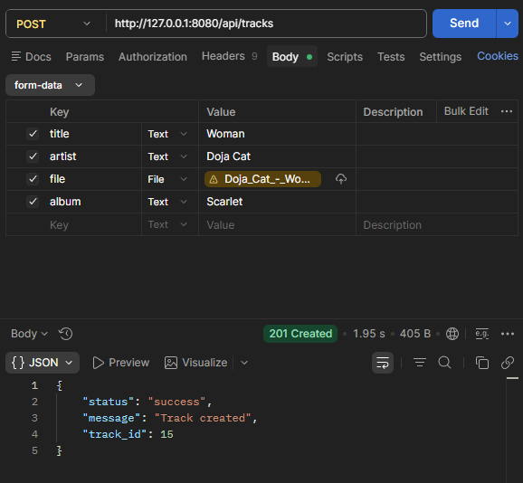

Рисунок 4.1 – Тестирование загрузки музыкального файла в Postman

Для проверки потоковой передачи аудиоданных использовалась программа Wireshark. Анализ сетевого трафика выполнялся во время воспроизведения музыкальной композиции через веб-интерфейс приложения.
В процессе анализа сетевого взаимодействия проверялись:
- отправка HTTP-запросов к эндпоинту потокового воспроизведения;
- наличие заголовка Range при перемотке аудио;
- возврат сервером статуса HTTP 206 Partial Content;
- наличие заголовков Accept-Ranges и Content-Range;
- корректность передачи аудиоданных по HTTP.
В результате анализа было установлено, что браузер отправляет запросы к эндпоинту /api/tracks/{id}/stream, а сервер выполняет передачу аудиоданных частями в соответствии с механизмом HTTP Range Requests. Это подтверждает корректную реализацию потокового воспроизведения музыкальных файлов.
На рисунке 4.2 представлен HTTP-запрос браузера к эндпоинту потокового воспроизведения аудиоданных с заголовком Range.

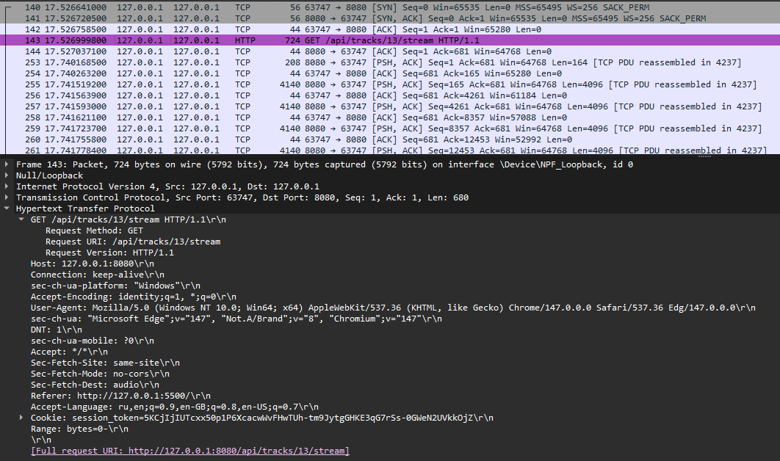

Рисунок 4.2 – HTTP-запрос браузера

На рисунке 4.3 представлен HTTP-ответ сервера при потоковом воспроизведении аудиофайла. Сервер возвращает статус 206 Partial Content и заголовки Accept-Ranges и Content-Range, подтверждающие поддержку механизма частичной передачи содержимого файла. Заголовок Content-Range содержит диапазон передаваемых байтов аудиофайла и общий размер музыкальной композиции.

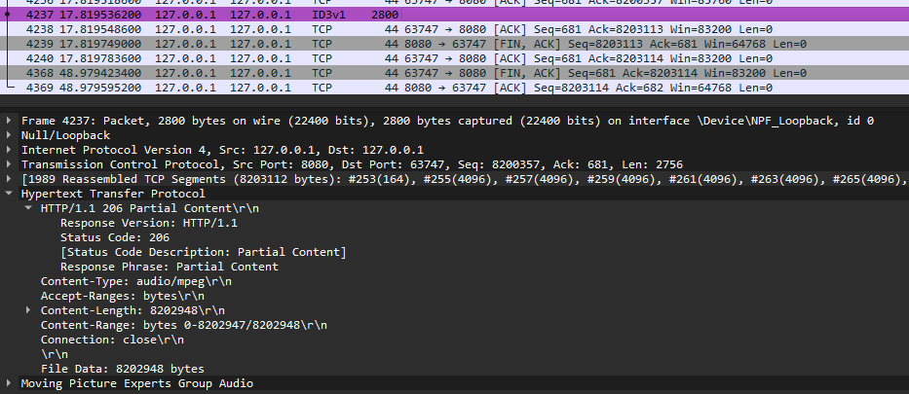

Рисунок 4.3 – HTTP-ответ сервера

Дополнительно выполнялось тестирование пользовательского интерфейса веб-приложения. Проверялась корректность работы навигации, отображения музыкальных композиций, работы музыкального плеера и динамического обновления содержимого страниц без полной перезагрузки интерфейса.
Результаты функционального тестирования представлены в таблице 4.1.

Таблица 4.1 – Результаты функционального тестирования
Проверяемая функция | Тестовое действие | Ожидаемый результат | Фактический результат
Регистрация пользователя | Заполнить форму регистрации корректными данными | Создан новый пользователь, выполнен вход в систему | Пользователь успешно зарегистрирован
Авторизация пользователя | Ввести корректный логин и пароль | Выполнена авторизация пользователя | Авторизация выполнена успешно
Проверка некорректной авторизации | Ввести неверный пароль | Сервер возвращает ошибку авторизации | Отображено сообщение об ошибке авторизации
Загрузка MP3-файла | Загрузить музыкальный файл формата MP3 | Трек сохраняется в системе и отображается в библиотеке | MP3-файл успешно загружен

Продолжение таблицы 4.1 - Результаты функционального тестирования
Проверяемая функция | Тестовое действие | Ожидаемый результат | Фактический результат
Загрузка неподдерживаемого файла | Попытаться загрузить файл неподдерживаемого формата | Сервер отклоняет загрузку и возвращает ошибку 415 | Некорректный файл успешно отклонён
Получение списка треков | Открыть библиотеку музыкальных композиций | Отображается список доступных треков | Список треков отображён корректно
Поиск музыкальной композиции | Выполнить поиск по названию трека | Отображаются найденные композиции | Поиск работает корректно
Потоковое воспроизведение аудио | Нажать кнопку воспроизведения трека | Начинается воспроизведение музыкальной композиции | Воспроизведение выполняется корректно
Перемотка аудиофайла | Изменить позицию воспроизведения на временной шкале | Воспроизведение продолжается с выбранной позиции | Перемотка работает корректно
Создание плейлиста | Создать новый плейлист | Плейлист появляется в списке пользователя | Плейлист успешно создан
Добавление трека в плейлист | Добавить композицию в существующий плейлист | Трек отображается в плейлисте | Трек успешно добавлен
Проверка прав администратора | Открыть административный раздел | Администратору доступны функции управления пользователями | Административный раздел работает корректно
Удаление трека | Удалить музыкальную композицию | Трек удаляется из базы данных и файловой системы | Удаление выполнено успешно

5 РУКОВОДСТВО ПОЛЬЗОВАТЕЛЯ

Для запуска веб-приложения необходимо предварительно запустить серверную часть системы. После запуска сервера пользователь открывает клиентскую часть приложения в веб-браузере по адресу, указанному в настройках приложения.
После открытия приложения пользователь получает доступ к интерфейсу музыкального веб-сервиса, содержащему библиотеку музыкальных композиций, встроенный аудиоплеер, панель навигации и пользовательские функции системы.
На рисунке 5.1 представлено главное окно веб-приложения.

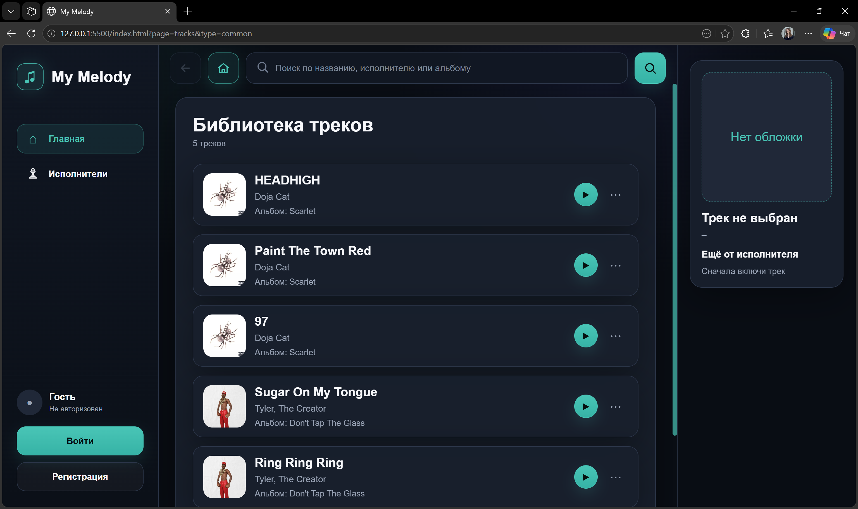

Рисунок 5.1 – Главное окно веб-приложения

Главное окно приложения содержит боковую панель навигации, строку поиска, область отображения музыкальных композиций и встроенный музыкальный плеер. Навигационная панель обеспечивает быстрый доступ к основным разделам системы.
На рисунке 5.2 представлена панель навигации и поиска музыкальных композиций.

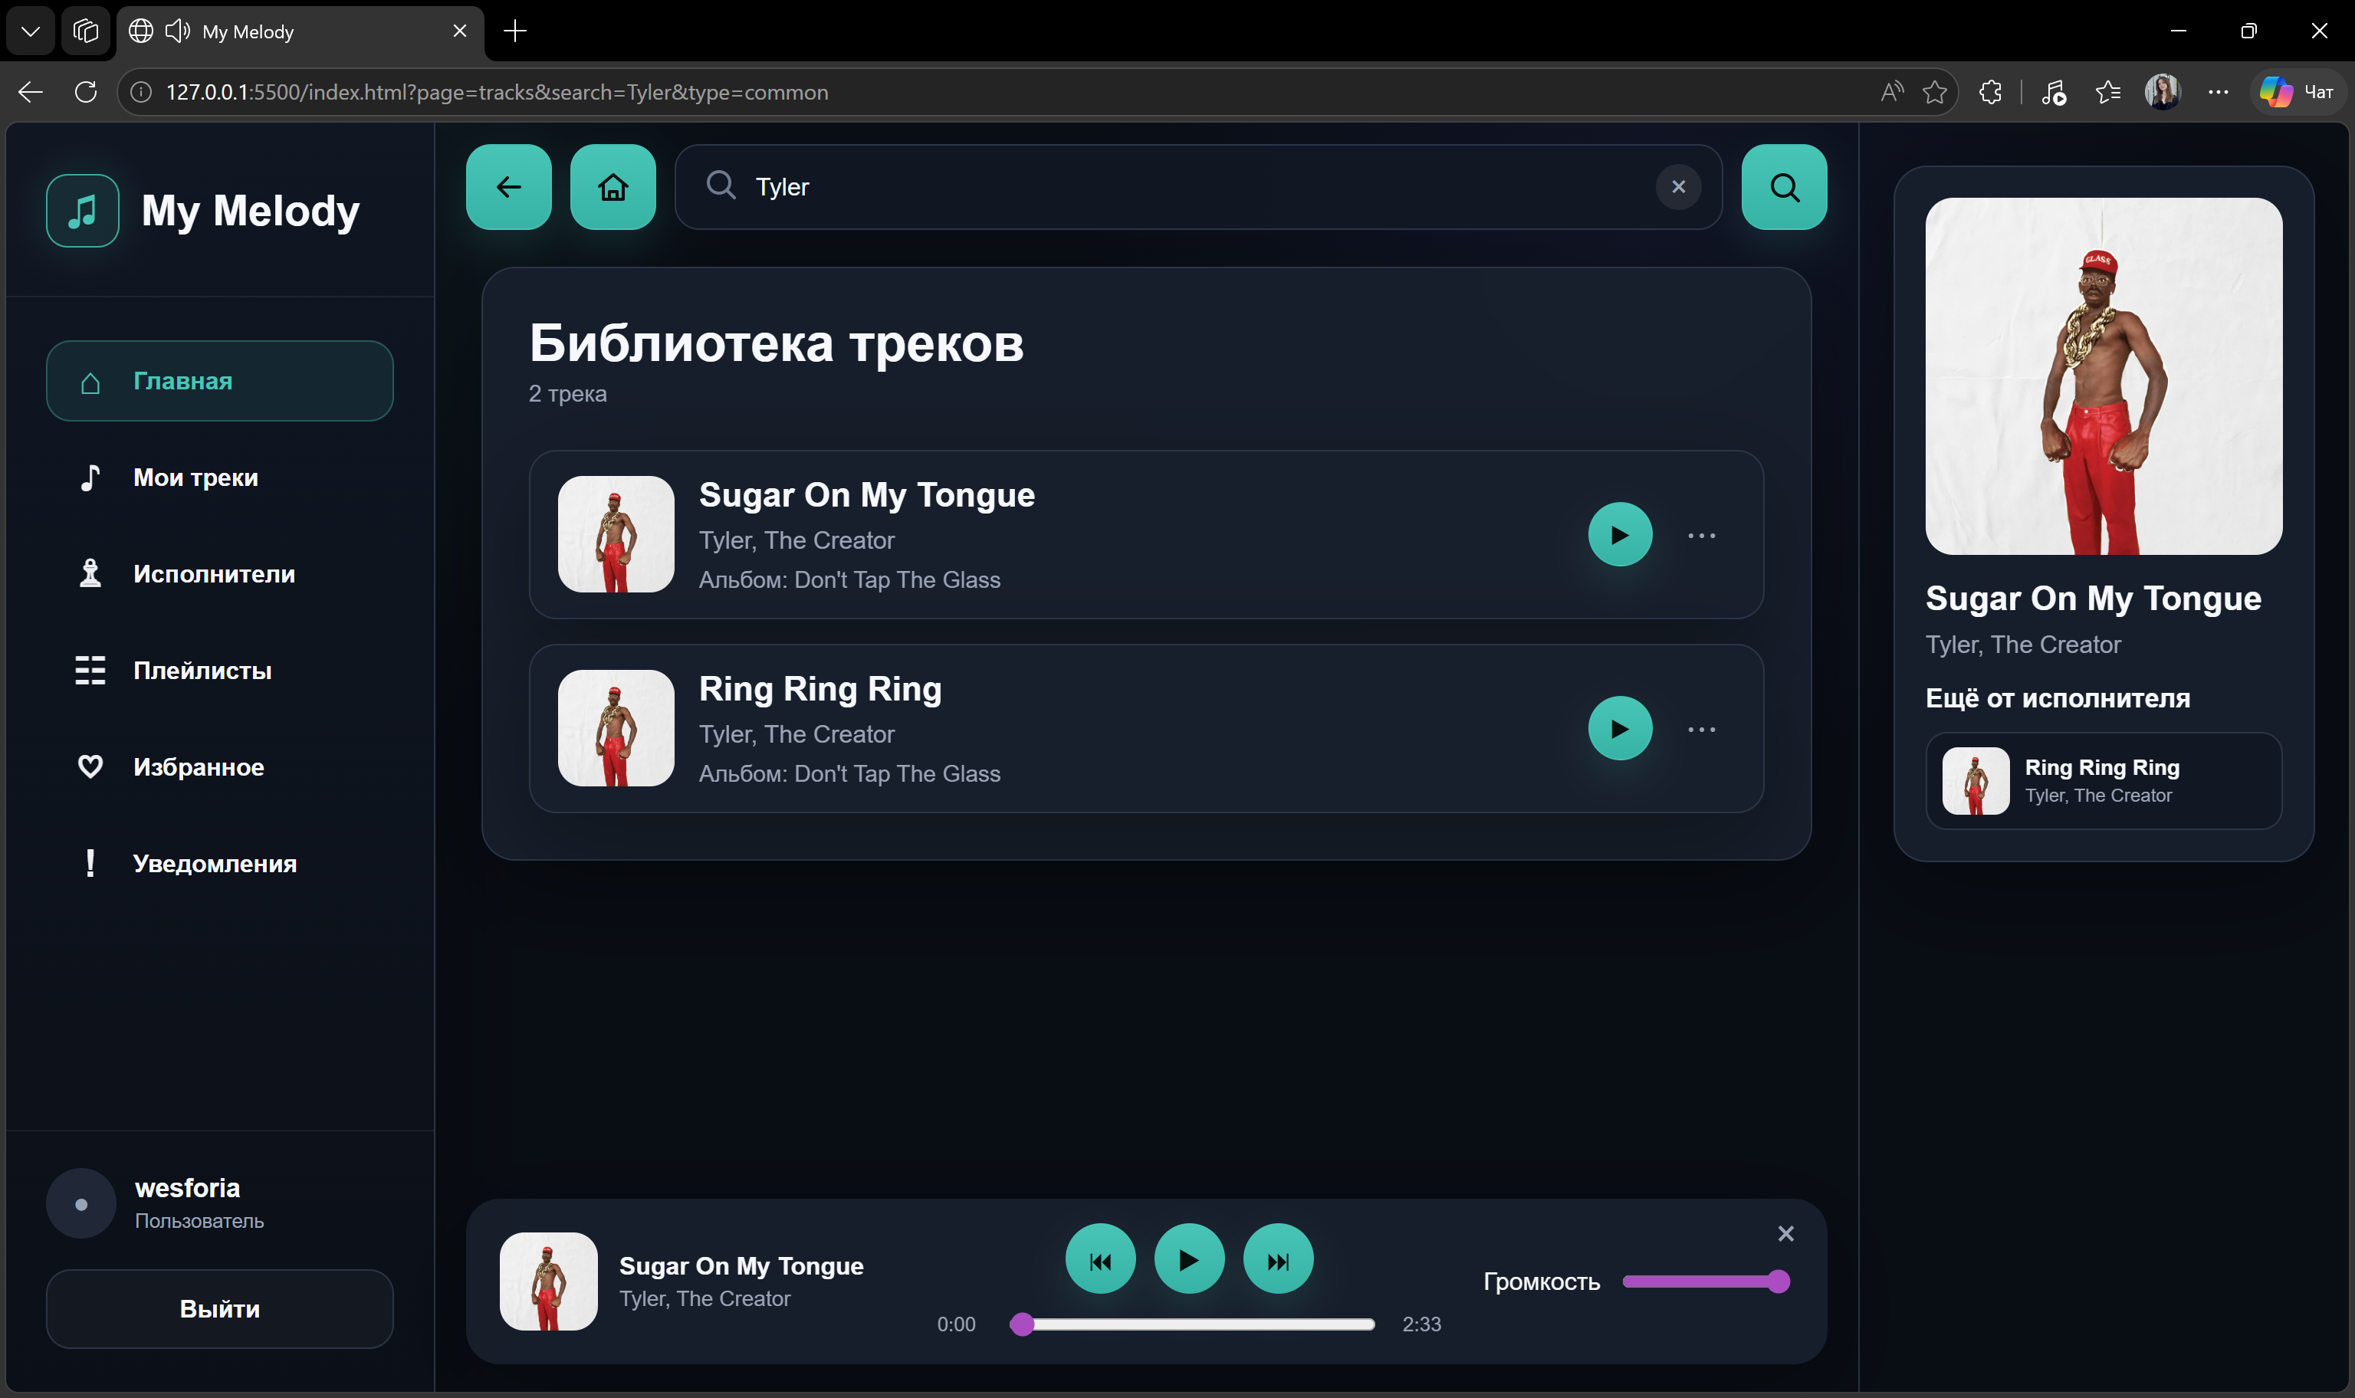

Рисунок 5.2 – Панель навигации и поиск музыкальных композиций

Для получения доступа к пользовательским функциям системы необходимо пройти процедуру регистрации. Регистрация выполняется через специальную форму, содержащую поля имени пользователя, адреса электронной почты и пароля.
На рисунке 5.3 представлена форма регистрации пользователя.

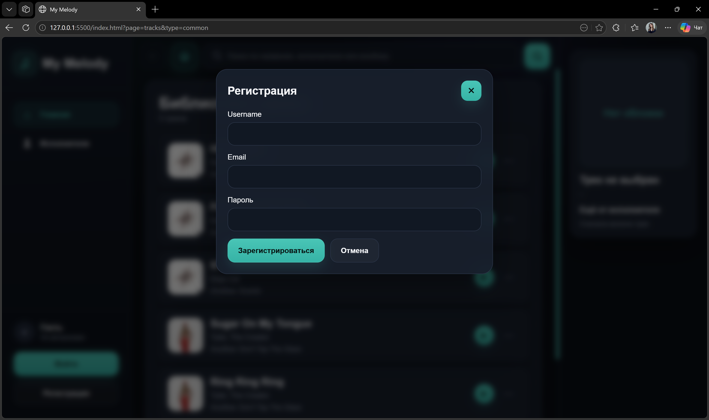

Рисунок 5.3 – Форма регистрации пользователя

После успешной регистрации пользователь может выполнить вход в систему, указав логин и пароль. После авторизации становятся доступны функции загрузки музыкальных файлов, создания плейлистов, работы с избранными композициями и персональной библиотекой пользователя.
На рисунке 5.4 представлена форма авторизации пользователя.

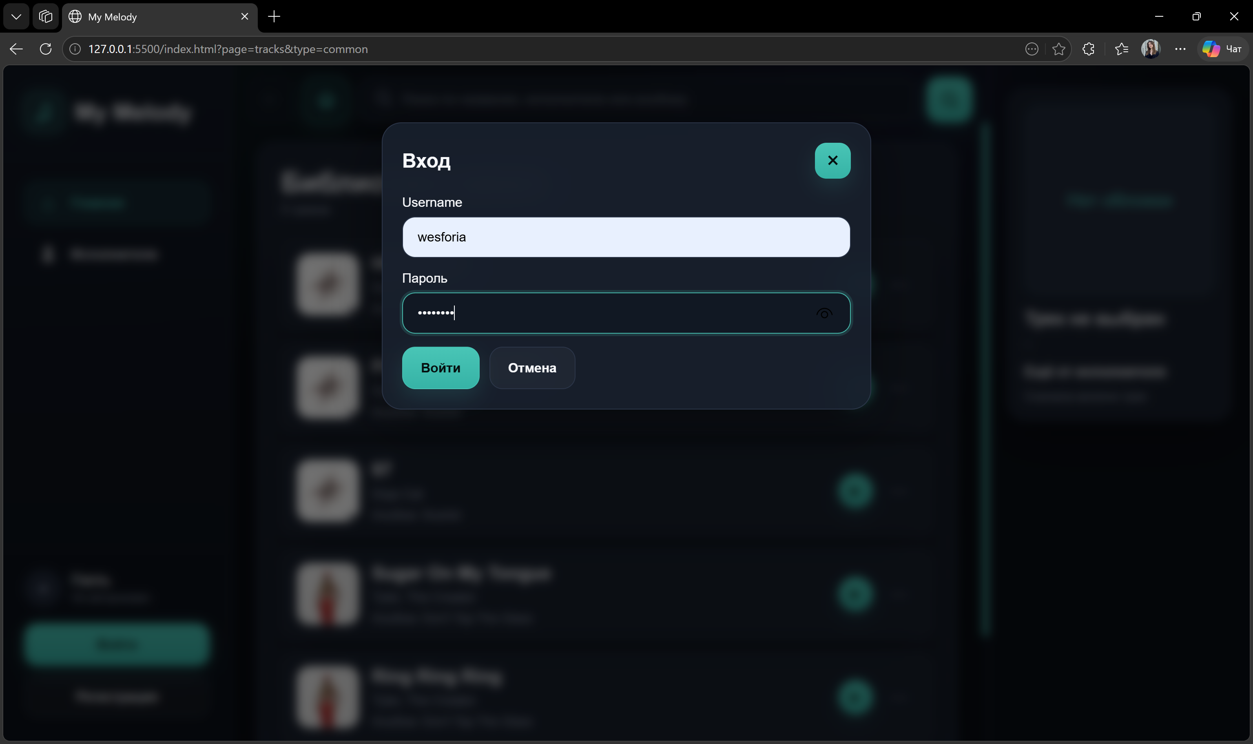

Рисунок 5.4 – Форма авторизации пользователя

Главная страница приложения содержит список музыкальных композиций. Для каждого трека отображаются:
– название композиции;
– исполнитель;
– альбом;
– обложка;
– кнопки управления воспроизведением;
– дополнительные действия.
Пользователь может запускать воспроизведение музыкальных композиций при помощи встроенного аудиоплеера. Также пользователь может переходить на страницы исполнителей и музыкальных альбомов непосредственно из списка треков.
Во время воспроизведения музыкальных композиций пользователю доступны:
– пауза и продолжение воспроизведения;
– перемотка аудио;
– регулировка громкости;
– переключение между треками.
Воспроизведение музыкальных файлов выполняется без полной перезагрузки страницы, благодаря чему музыка продолжает воспроизводиться при переходе между разделами приложения.
На рисунке 5.5 представлен интерфейс музыкального плеера.

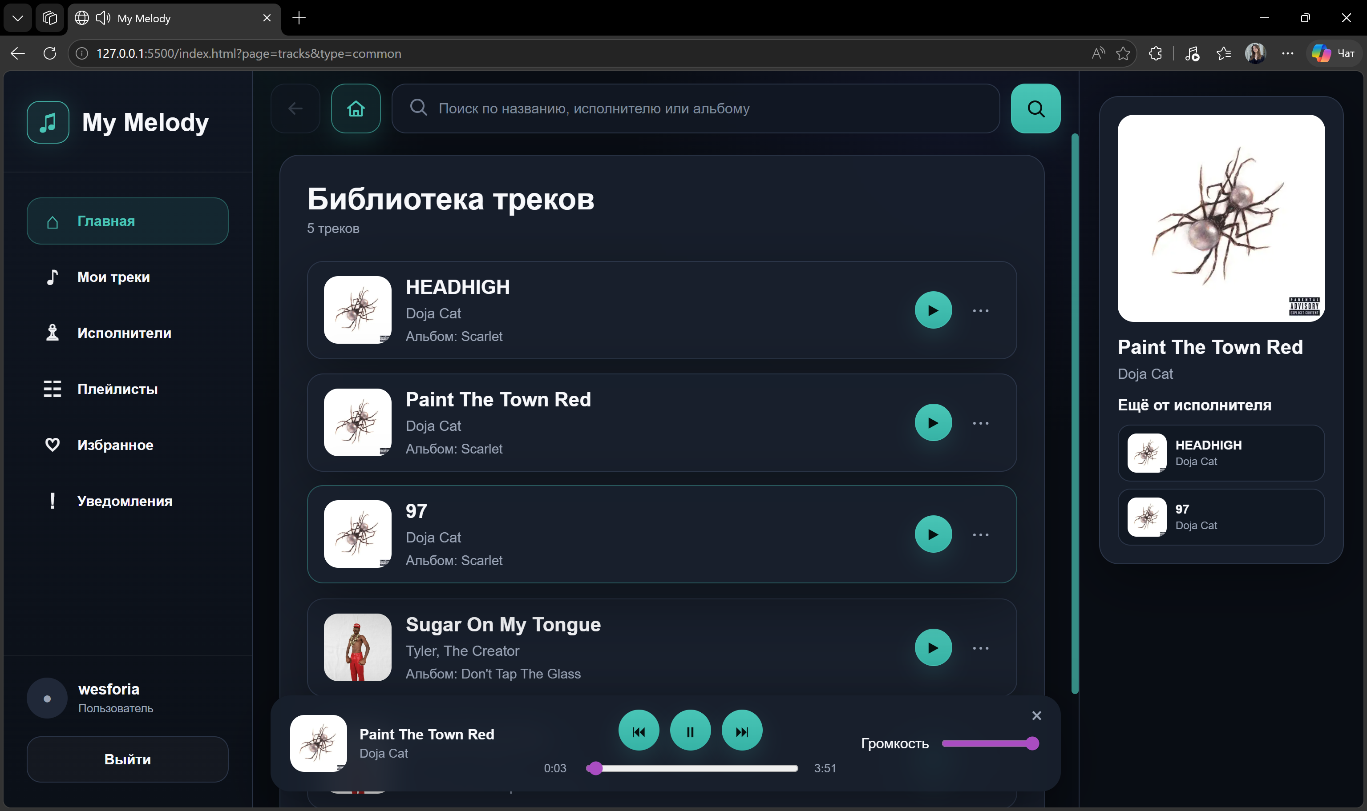

Рисунок 5.5 – Интерфейс музыкального плеера

Для поиска музыкальных композиций используется строка поиска, позволяющая выполнять поиск по названию трека, исполнителю и альбому. Дополнительно в приложении реализован отдельный раздел исполнителей с возможностью поиска по имени исполнителя.
Приложение предоставляет возможность просмотра отдельных страниц исполнителей и музыкальных альбомов. Для исполнителей отображаются список треков, список альбомов и изображение исполнителя. Для альбомов отображаются обложка, информация об альбоме и список входящих в него музыкальных композиций.
На рисунке 5.6 представлена страница исполнителя.

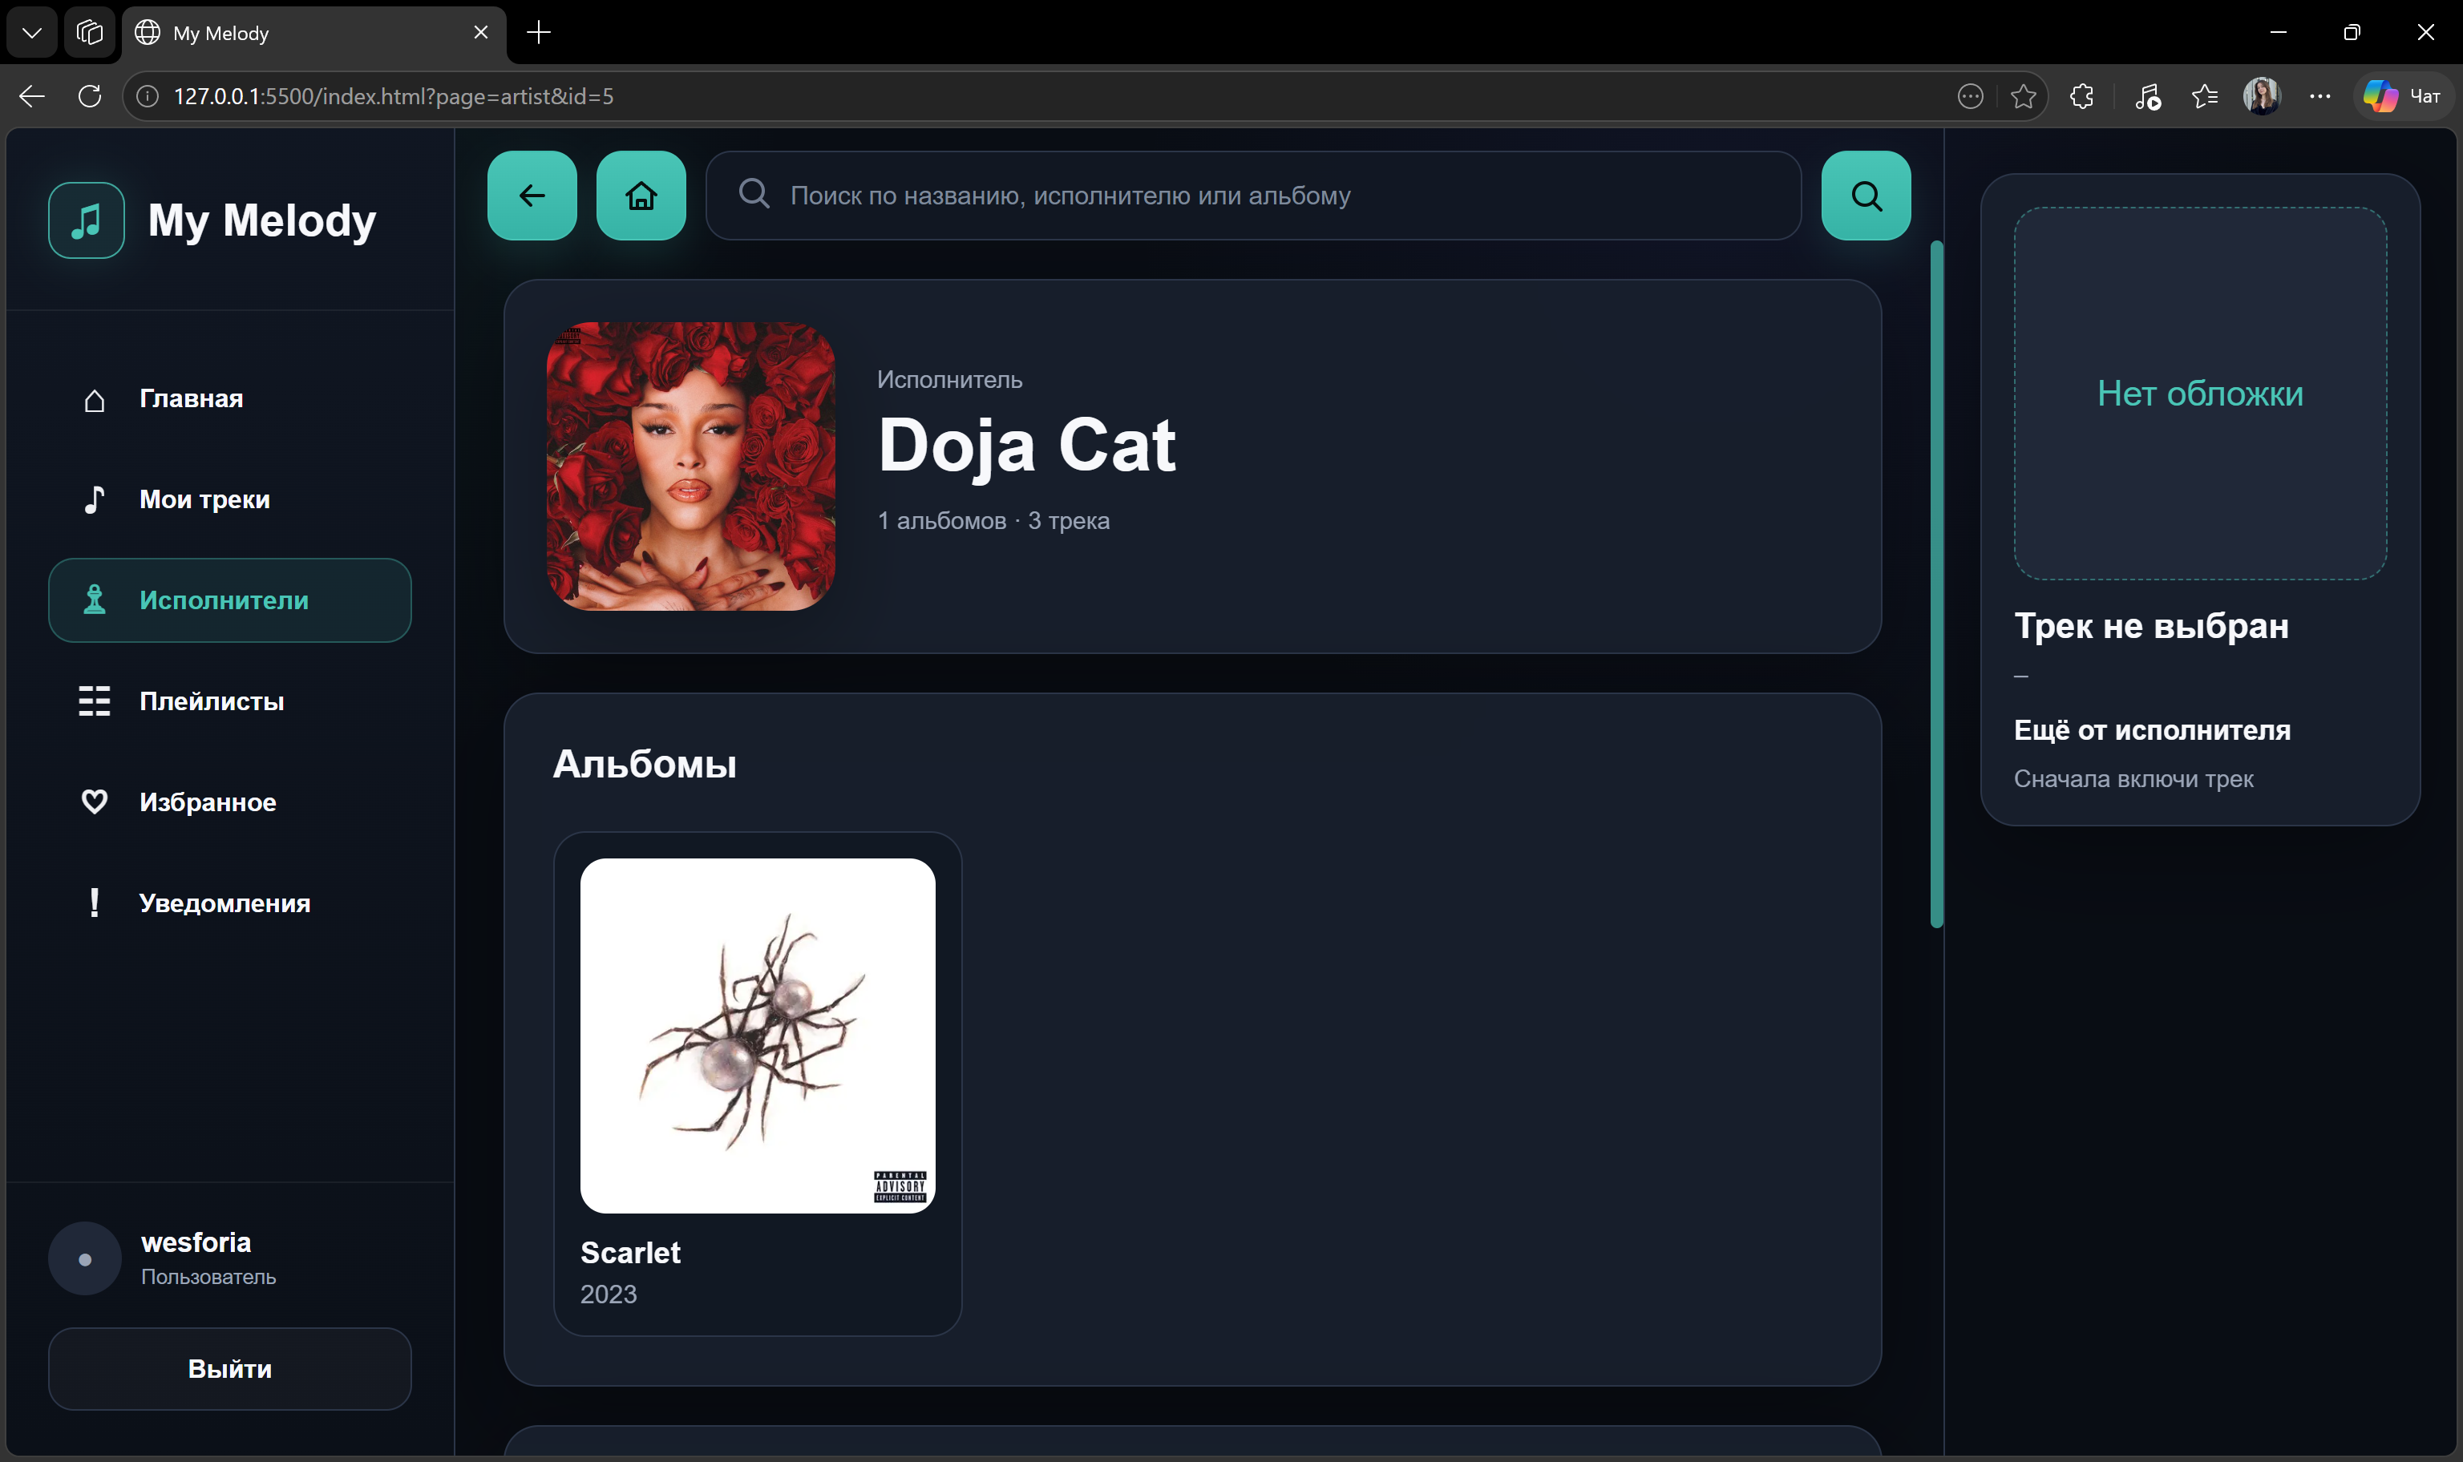

Рисунок 5.6 – Страница исполнителя

На рисунке 5.7 представлена страница музыкального альбома.

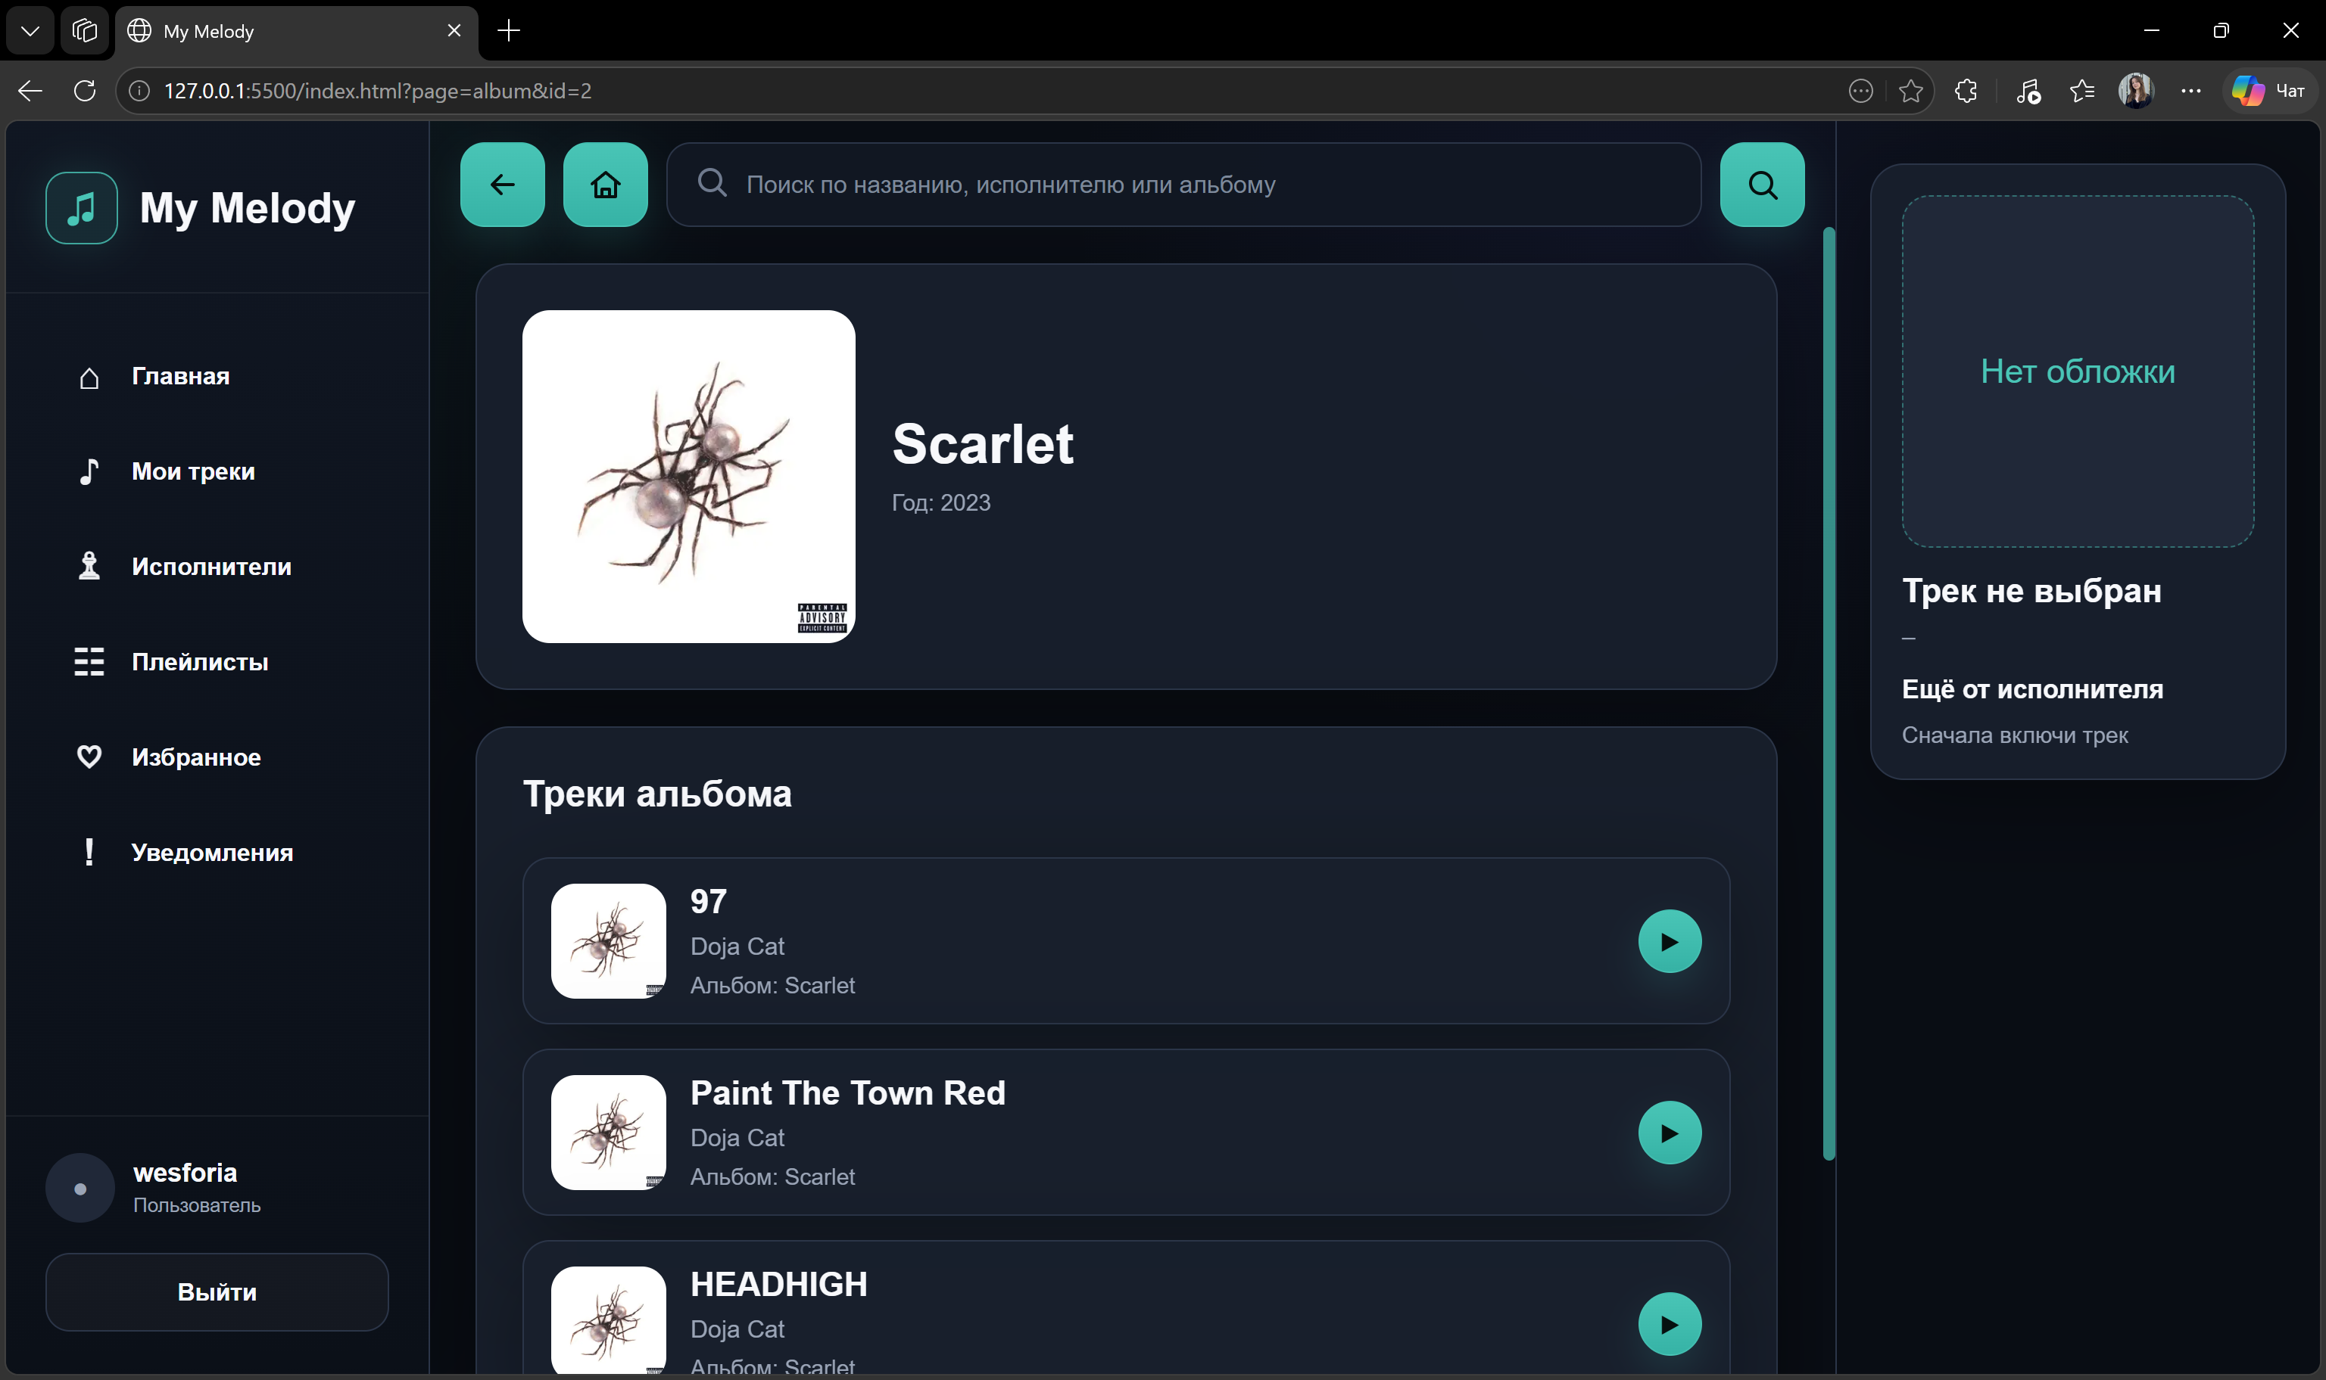

Рисунок 5.7 – Страница музыкального альбома

Для загрузки музыкальной композиции пользователь открывает окно добавления трека и заполняет форму загрузки. В форме необходимо указать:
– название композиции;
– исполнителя;
– альбом;
– музыкальный файл;
– изображение обложки.
Система поддерживает загрузку музыкальных файлов форматов MP3 и WAV. После выбора файла и подтверждения загрузки композиция сохраняется в библиотеке пользователя и становится доступной для воспроизведения через веб-интерфейс.
При загрузке выполняется автоматическая проверка формата и содержимого файла. В случае загрузки неподдерживаемого формата система отображает сообщение об ошибке.
На рисунке 5.8 представлено окно загрузки музыкальной композиции.

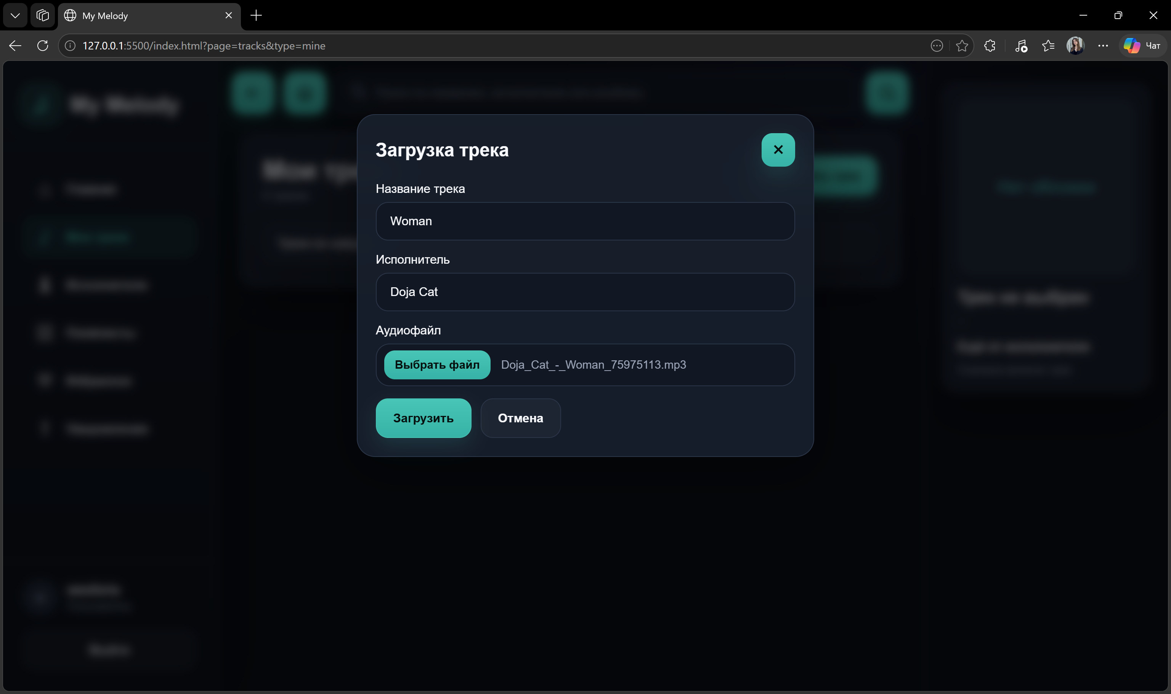

Рисунок 5.8 – Окно загрузки музыкальной композиции

Пользователь может создавать собственные плейлисты для организации музыкальных композиций. Для создания плейлиста необходимо указать его название, после чего пользователь получает возможность добавлять в него музыкальные композиции.
На рисунке 5.9 представлен интерфейс пользовательских плейлистов.

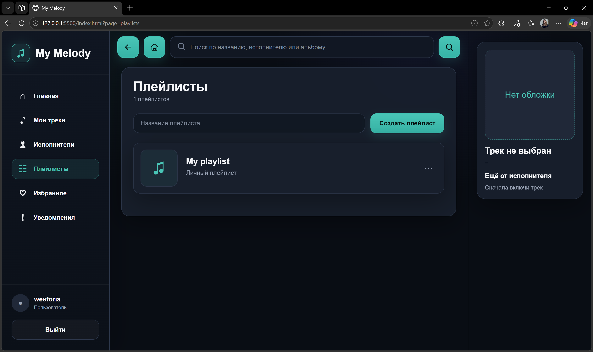

Рисунок 5.9 – Интерфейс пользовательских плейлистов

Дополнительно в приложении реализована функция избранных композиций. Пользователь может добавлять треки в избранное для быстрого доступа к наиболее часто прослушиваемым композициям.
На рисунке 5.10 представлен раздел избранных музыкальных композиций.

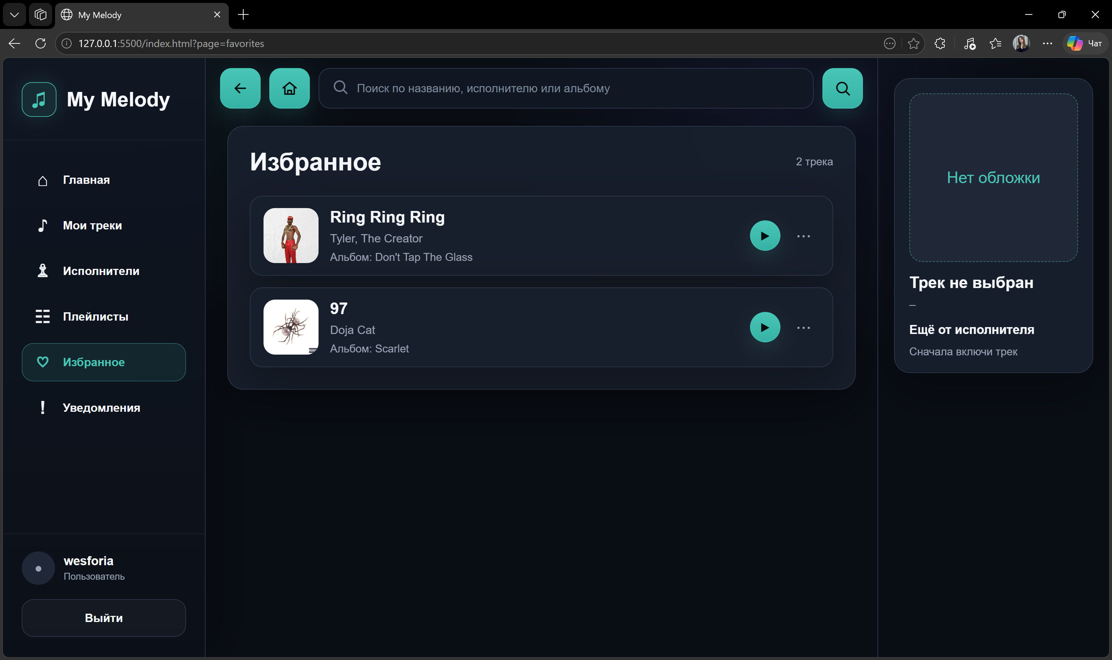

Рисунок 5.10 – Раздел избранных композиций

Пользователи с ролью администратора получают доступ к дополнительным функциям управления системой. Административный интерфейс позволяет:
– просматривать список пользователей;
– изменять роли пользователей;
– управлять музыкальными композициями;
– удалять пользовательский контент;
– управлять исполнителями и альбомами.
Доступ к административным функциям предоставляется только авторизованным пользователям с соответствующими правами доступа.
На рисунке 5.11 представлен административный интерфейс приложения.

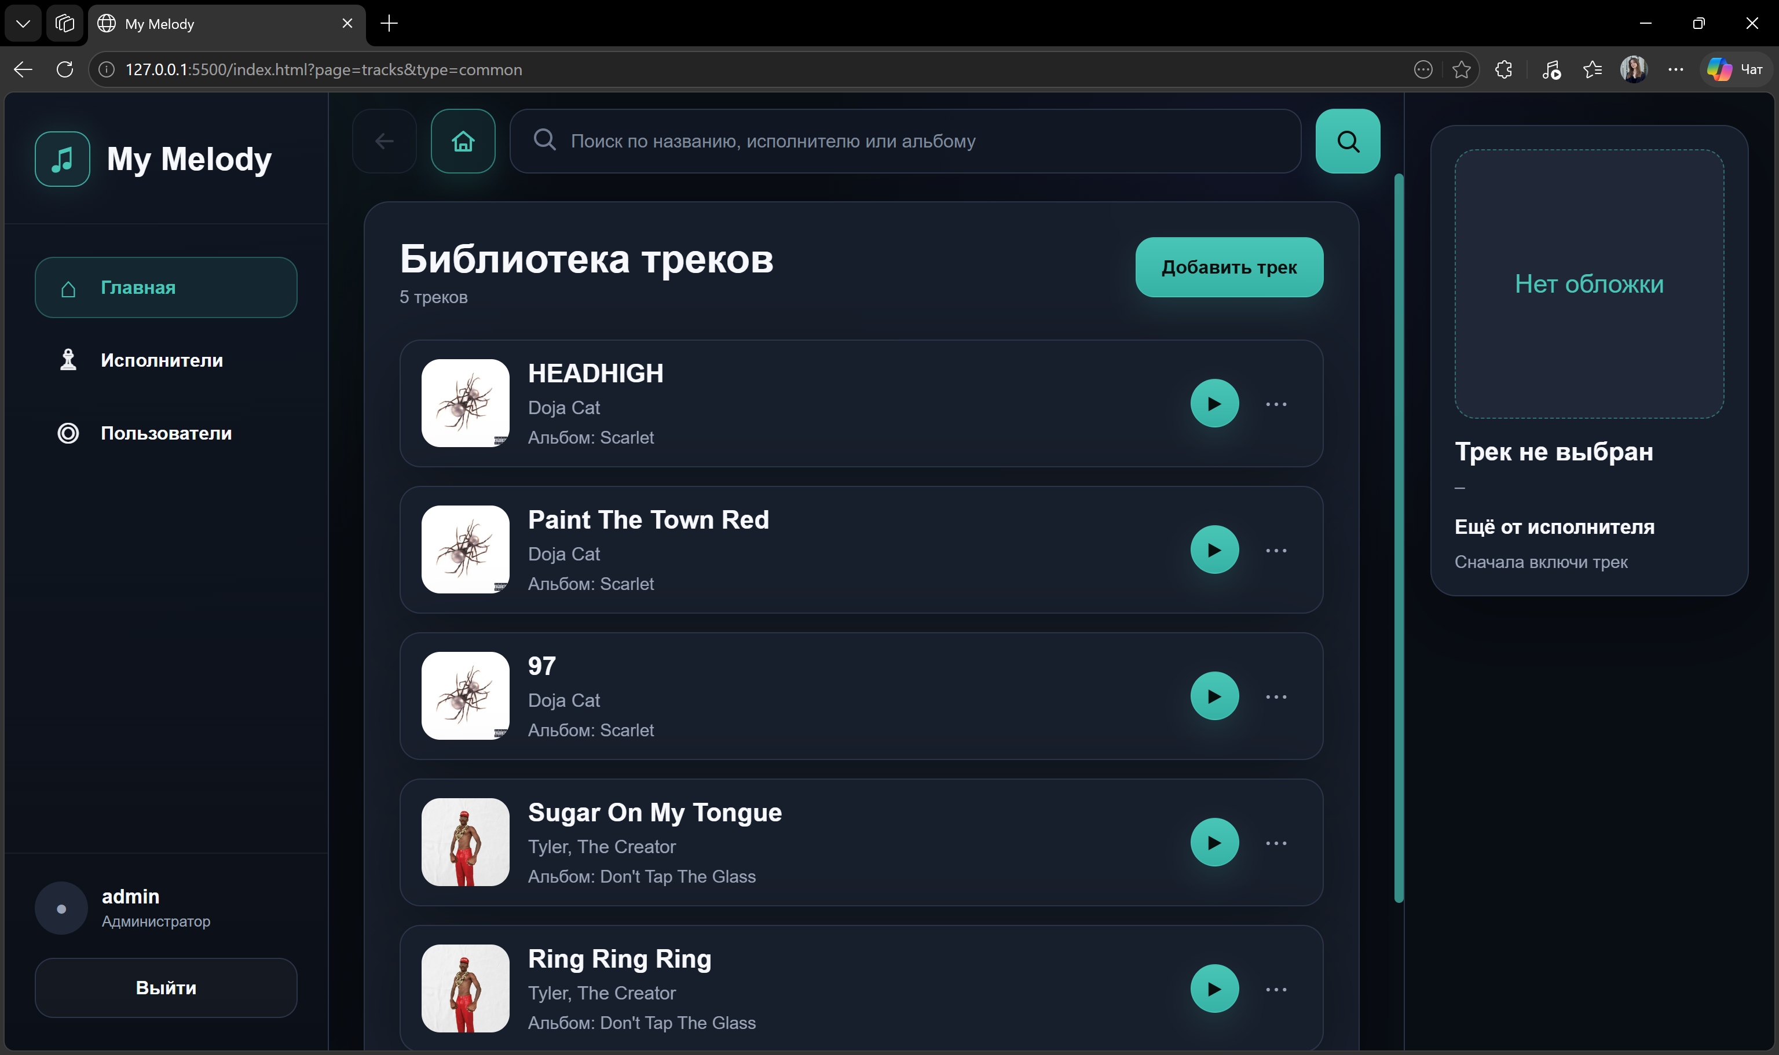

Рисунок 5.11 – Административный интерфейс веб-приложения

Для организации музыкальных композиций по альбомам в приложении реализована функция создания музыкальных альбомов. Администратор может указать название альбома, исполнителя, год выпуска и загрузить изображение обложки.
На рисунке 5.12 представлено окно создания музыкального альбома.

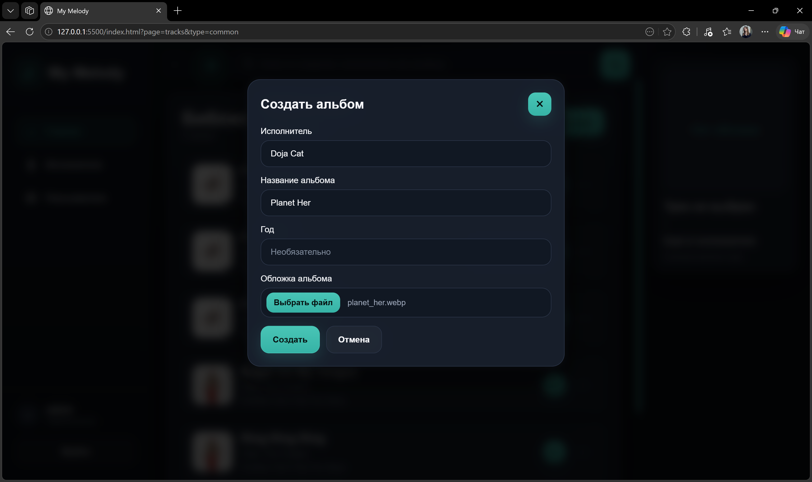

Рисунок 5.12 – Окно создания музыкального альбома

Администратор также может управлять пользовательскими аккаунтами, изменять роли пользователей и просматривать информацию о зарегистрированных пользователях системы.
На рисунке 5.13 представлено управление пользователями.

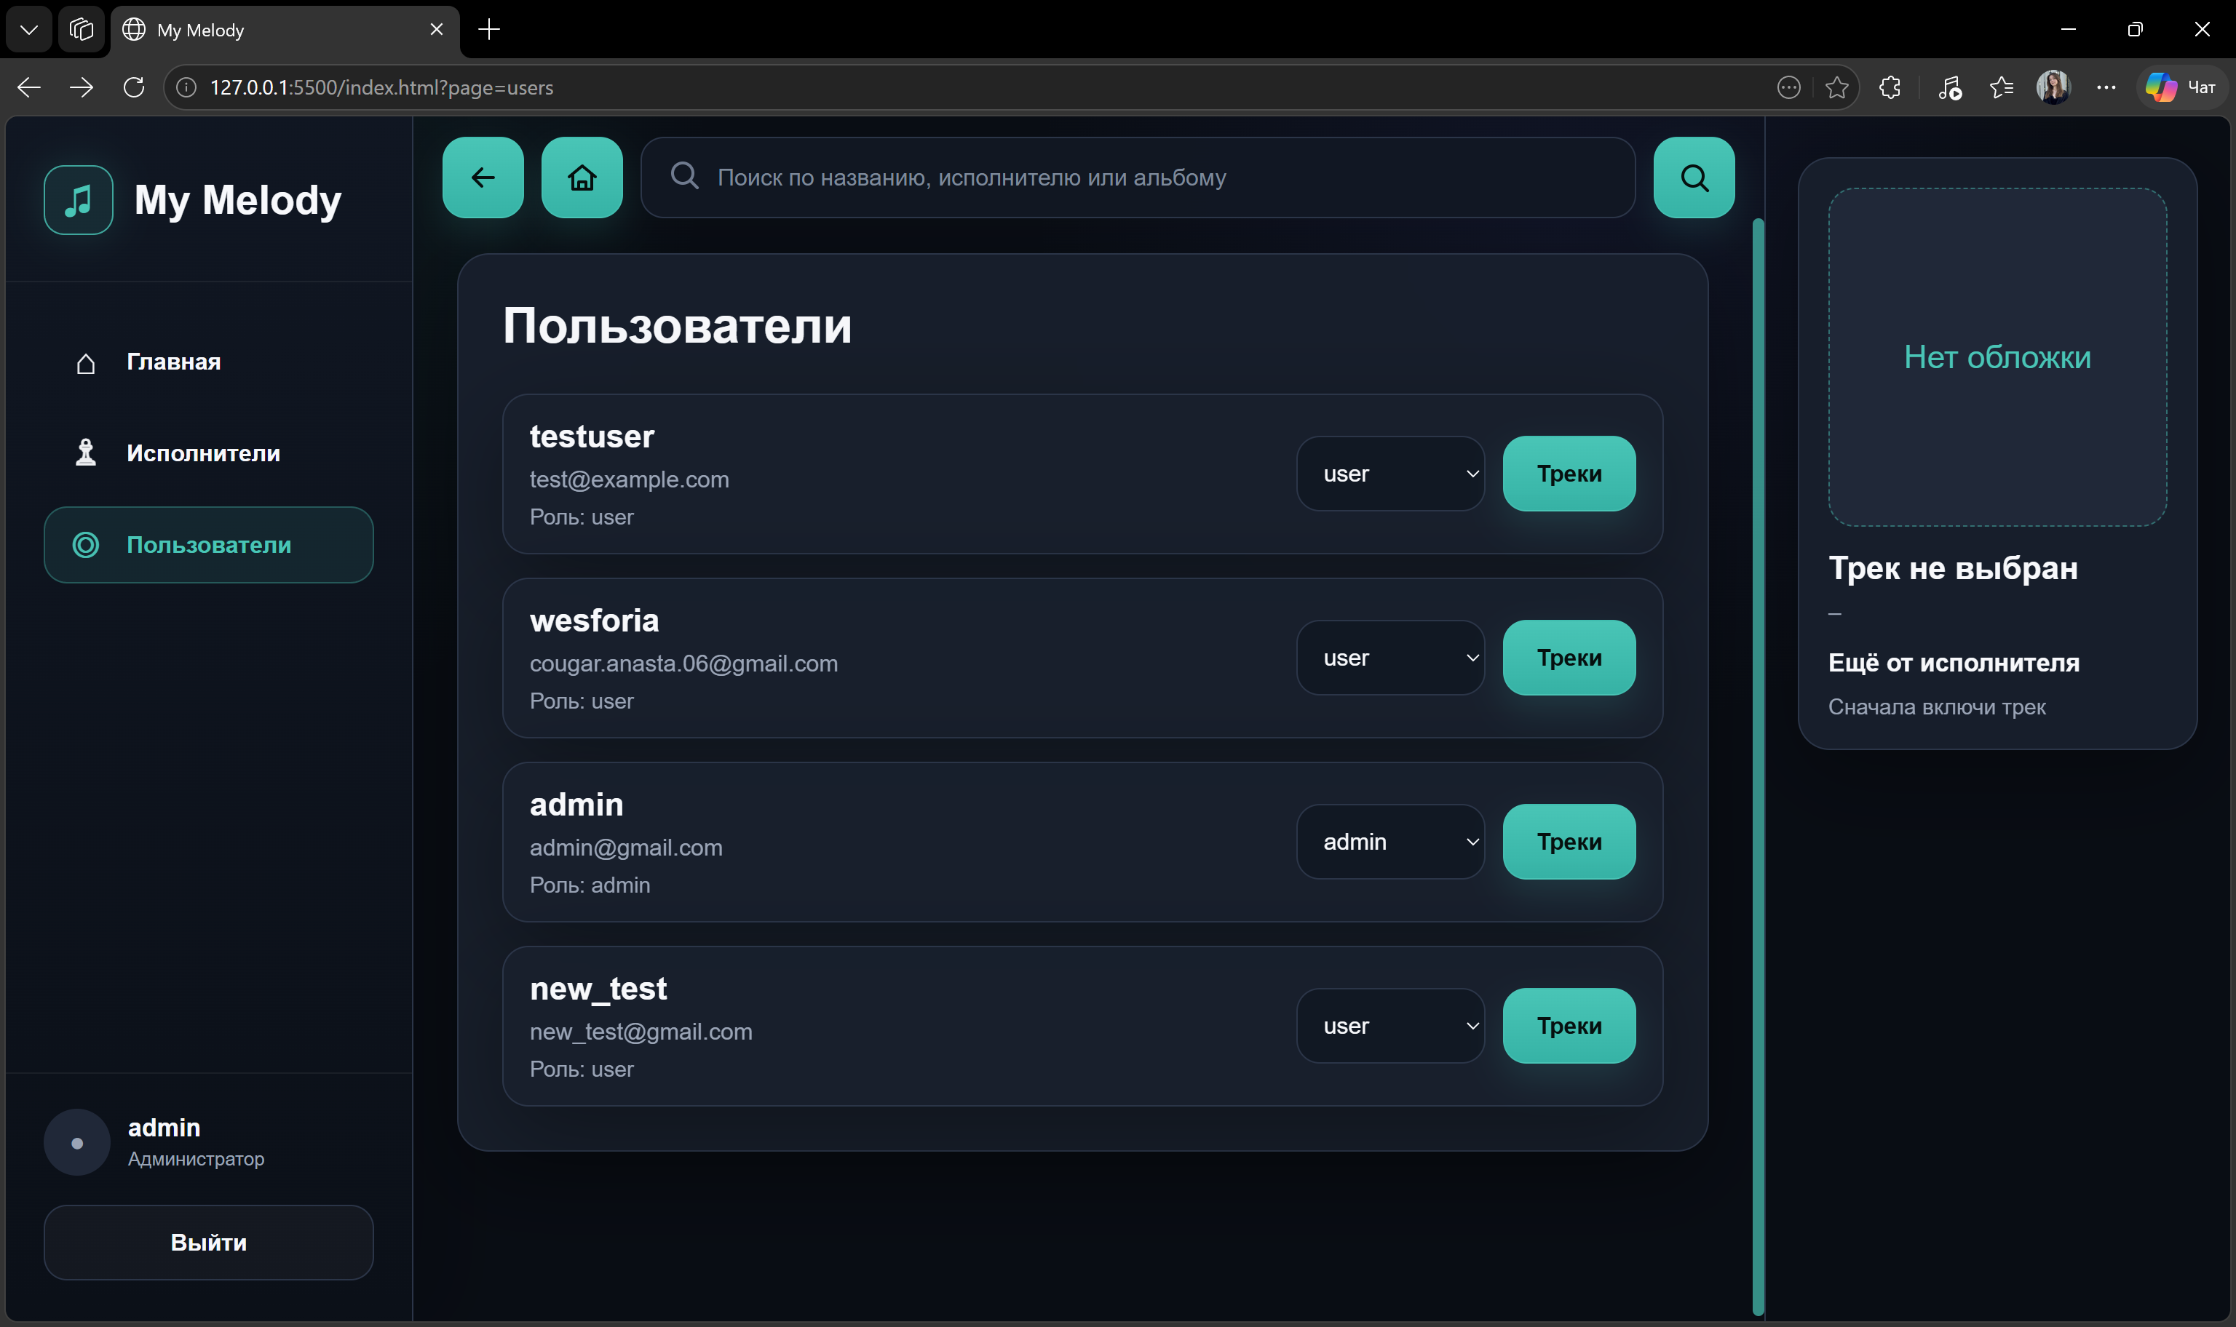

Рисунок 5.13 – Управление пользователями

Дополнительно администратор может просматривать пользовательские музыкальные композиции и удалять контент пользователей при необходимости.
На рисунке 5.14 представлено управление пользовательскими музыкальными композициями.

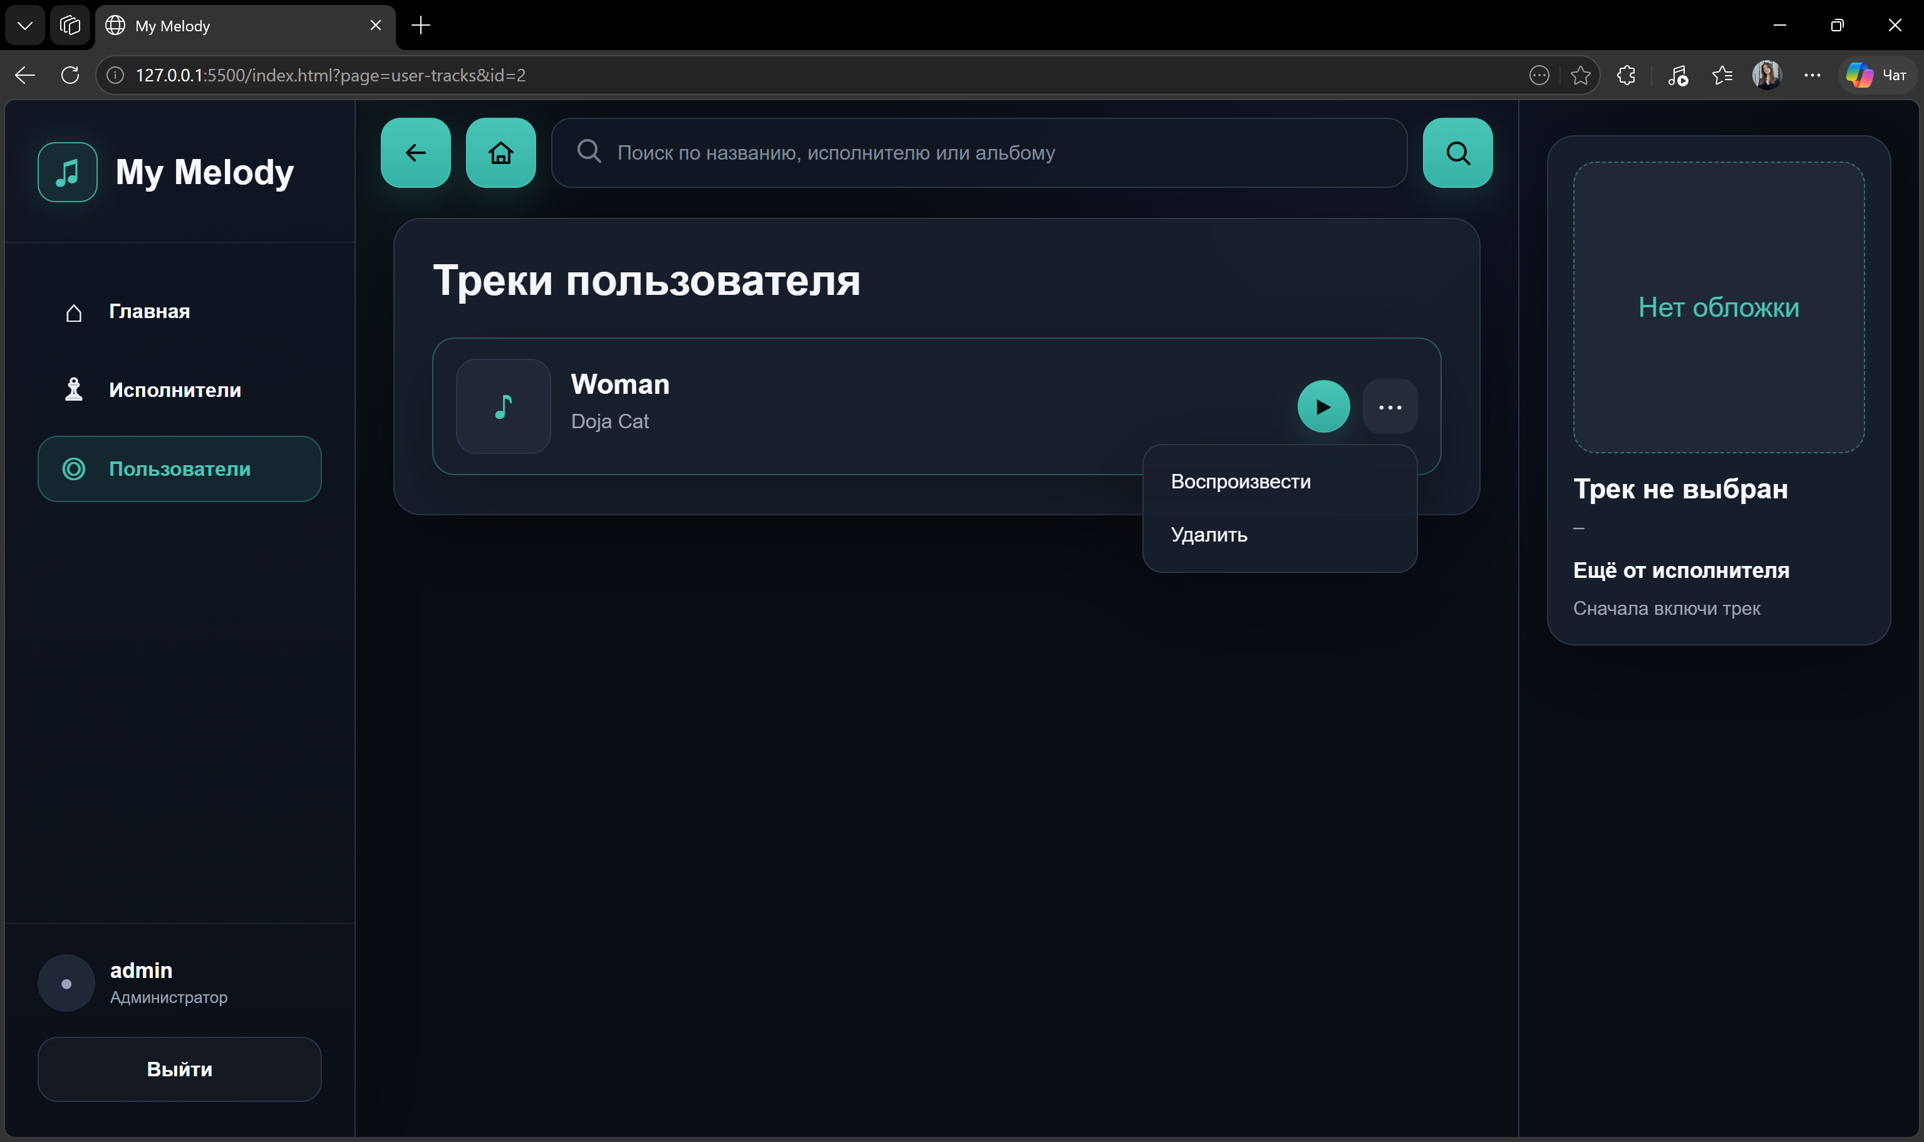

Рисунок 5.14 – Управление пользовательскими треками

ЗАКЛЮЧЕНИЕ

В результате выполнения курсового проекта было разработано веб-приложение для хранения и потокового воспроизведения музыки на основе веб-службы. Разработанная система обеспечивает удобный интерфейс для взаимодействия пользователей с музыкальным контентом и поддерживает основные функции современных музыкальных веб-сервисов.
В приложении были реализованы такие основные возможности, как загрузка музыкальных файлов форматов MP3 и WAV, хранение композиций на сервере, поиск музыкальных треков по названию, исполнителю и альбому, потоковое воспроизведение аудио через веб-интерфейс, создание пользовательских плейлистов и работа с избранными композициями. Дополнительно была реализована система регистрации и авторизации пользователей, а также административный модуль управления музыкальным контентом и учетными записями пользователей.
Серверная часть приложения реализована на языке программирования Python с использованием собственной веб-службы, обеспечивающей обработку HTTP-запросов и взаимодействие с базой данных PostgreSQL. Для хранения музыкальных файлов и изображений обложек используется файловая система сервера. Клиентская часть приложения реализована с использованием HTML, CSS и JavaScript в виде одностраничного веб-приложения с динамическим обновлением содержимого интерфейса.
Одной из ключевых особенностей разработанного приложения является поддержка потокового воспроизведения аудиоданных. Для этого был реализован механизм HTTP Range Requests, обеспечивающий передачу музыкальных файлов частями без необходимости полной предварительной загрузки композиции на устройство пользователя. Это позволило реализовать корректную работу встроенного веб-плеера и поддержку перемотки аудио.
Несмотря на достигнутые результаты, разработанное приложение имеет ряд ограничений, включая отсутствие рекомендательных алгоритмов, очереди воспроизведения и мобильной версии интерфейса. В дальнейшем возможна доработка функционала, расширение возможностей поиска и фильтрации музыкального контента, а также поддержка дополнительных аудиоформатов и интеграции с внешними музыкальными сервисами.
Таким образом, разработанное веб-приложение представляет собой работоспособную систему хранения и потокового воспроизведения музыкальных файлов, обеспечивающую взаимодействие клиентской и серверной частей через REST API и поддерживающую основные функции современных музыкальных веб-приложений.

СПИСОК ИСПОЛЬЗУЕМЫХ ИСТОЧНИКОВ

- Spotify [Электронный ресурс]. – Режим доступа: https://spotify.com.
- Яндекс Музыка [Электронный ресурс]. – Режим доступа: https://music.yandex.ru.
- REST API Tutorial [Электронный ресурс]. – Режим доступа: https://restfulapi.net.
- HTTP Semantics – RFC 9110 [Электронный ресурс]. – Режим доступа: https://datatracker.ietf.org/doc/html/rfc9110.
- HTTP Range Requests – MDN Web Docs [Электронный ресурс]. – Режим доступа: https://developer.mozilla.org/en/docs/Web/HTTP/Range_request.
- Python Documentation [Электронный ресурс]. – Режим доступа: https://docs.python.org/3/.
- HTML Standard [Электронный ресурс]. – Режим доступа: https://html.spec.whatwg.org.
- CSS Reference – MDN Web Docs [Электронный ресурс]. – Режим доступа: https://developer.mozilla.org/en-US/docs/Web/CSS.
- JavaScript Documentation – MDN Web Docs [Электронный ресурс]. – Режим доступа: https://developer.mozilla.org/en-US/docs/Web/JavaScript.
- JSON Documentation [Электронный ресурс]. – Режим доступа: https://www.json.org/json-en.html.
- PostgreSQL Documentation [Электронный ресурс]. – Режим доступа: https://www.postgresql.org/docs/.
- Fetch API – MDN Web Docs [Электронный ресурс]. – Режим доступа: https://developer.mozilla.org/en-US/docs/Web/API/Fetch_API.
- CORS – MDN Web Docs [Электронный ресурс]. – Режим доступа: https://developer.mozilla.org/en-US/docs/Web/HTTP/CORS.
- HTTP Cookies – MDN Web Docs [Электронный ресурс]. – Режим доступа: https://developer.mozilla.org/en-US/docs/Web/HTTP/Cookies.
- MIME types – MDN Web Docs [Электронный ресурс]. – Режим доступа: https://developer.mozilla.org/en/docs/Web/HTTP/Basics_of_HTTP/MIME_types.
- HTML audio Element – MDN Web Docs [Электронный ресурс]. – Режим доступа: https://developer.mozilla.org/en/docs/Web/HTML/Element/audio

ПРИЛОЖЕНИЕ А
(обязательное)
Листинг кода с комментариями

Содержимое файла service/server.py:
import socket
import threading
from service.routes import dispatch_request
from service.settings import BUFFER_SIZE, HOST, PORT, UPLOAD_DIR, COVER_DIR
from service.utils import (
CLIENT_DISCONNECT_ERRORS,
build_error_response,
log_error,
log_info,
parse_path,
receive_http_request,
send_response,
setup_logging
)
def ensure_storage_dirs():
import os
os.makedirs(UPLOAD_DIR, exist_ok=True)
os.makedirs(COVER_DIR, exist_ok=True)
def handle_client(client_socket):
try:
method, path, version, headers, body = receive_http_request(client_socket, BUFFER_SIZE)
if method is None or path is None:
send_response(client_socket, build_error_response(400, "Bad Request", "Invalid HTTP request"))
return
path_only, query_params = parse_path(path)
log_info(f"{method} {path_only}")
dispatch_request(client_socket, method, path_only, query_params, headers, body)
except CLIENT_DISCONNECT_ERRORS:
log_info("Client disconnected")
except Exception as e:
log_error(f"Request handling error: {e}")
try:
send_response(client_socket, build_error_response(500, "Internal Server Error", str(e)))
except CLIENT_DISCONNECT_ERRORS:
pass
finally:
try:
client_socket.close()
except OSError:
pass
def start_server():
setup_logging()
ensure_storage_dirs()
server_socket = socket.socket(socket.AF_INET, socket.SOCK_STREAM)
server_socket.setsockopt(socket.SOL_SOCKET, socket.SO_REUSEADDR, 1)
server_socket.bind((HOST, PORT))
server_socket.listen(10)
log_info(f"Service started at http://{HOST}:{PORT}")
print(f"Service started at http://{HOST}:{PORT}")
while True:
client_socket, client_address = server_socket.accept()
log_info(f"Connection from {client_address}")
client_thread = threading.Thread(target=handle_client, args=(client_socket,))
client_thread.daemon = True
client_thread.start()

Содержимое файла service/routes.py:
import re
import service.auth as auth
from service.utils import (
build_empty_response,
build_error_response,
send_response,
)
from service.handlers.auth_handlers import (
handle_register,
handle_login,
handle_logout,
handle_me,
)
from service.handlers.playlist_handlers import (
handle_get_playlists,
handle_create_playlist,
handle_get_playlist,
handle_update_playlist,
handle_delete_playlist,
handle_add_track_to_playlist,
handle_remove_track_from_playlist,
)
from service.handlers.track_handlers import (
handle_get_tracks,
handle_get_track,
handle_search_tracks,
handle_create_track,
handle_update_track,
handle_delete_track,
handle_stream_track,
handle_cover_track,
handle_update_track_cover,
)
from service.handlers.catalog_handlers import (
handle_get_artists,
handle_get_artist,
handle_get_artist_tracks,
handle_get_artist_albums,
handle_get_albums,
handle_get_album,
handle_get_album_tracks,
handle_create_album,
handle_update_album,
handle_artist_cover,
handle_album_cover,
handle_update_album_cover,
handle_update_artist_cover,
)
from service.handlers.favorite_handlers import (
handle_get_favorites,
handle_add_favorite,
handle_remove_favorite,
)
from service.handlers.cover_handlers import handle_delete_cover
from service.handlers.admin_handlers import (
handle_admin_get_users,
handle_admin_update_user_role,
handle_admin_get_user_tracks,
handle_admin_delete_user_track,
)
from service.handlers.notification_handlers import handle_get_notifications
def handle_static_route(
handler,
client_socket,
query_params,
headers,
body,
current_user,
):
if handler in (
handle_register,
handle_login,
):
handler(client_socket, headers, body)
return True
if handler == handle_logout:
handler(client_socket, headers)
return True
if handler == handle_me:
handler(client_socket, headers)
return True
if handler == handle_get_tracks:
handler(client_socket, current_user, query_params)
return True
if handler == handle_search_tracks:
handler(client_socket, query_params, current_user)
return True
if handler == handle_get_artists:
handler(client_socket)
return True
if handler == handle_get_albums:
handler(client_socket, query_params)
return True
if handler in (
handle_create_album,
handle_create_track,
handle_create_playlist,
):
handler(client_socket, headers, body, current_user)
return True
if handler in (
handle_get_favorites,
handle_get_playlists,
handle_admin_get_users,
handle_get_notifications,
):
handler(client_socket, current_user)
return True
return False
STATIC_ROUTES = {
("POST", "/api/auth/register"): handle_register,
("POST", "/api/auth/login"): handle_login,
("POST", "/api/auth/logout"): handle_logout,
("GET", "/api/auth/me"): handle_me,
("GET", "/api/tracks"): handle_get_tracks,
("GET", "/api/tracks/search"): handle_search_tracks,
("POST", "/api/tracks"): handle_create_track,
("GET", "/api/artists"): handle_get_artists,
("GET", "/api/albums"): handle_get_albums,
("POST", "/api/albums"): handle_create_album,
("GET", "/api/favorites"): handle_get_favorites,
("GET", "/api/playlists"): handle_get_playlists,
("POST", "/api/playlists"): handle_create_playlist,
("GET", "/api/admin/users"): handle_admin_get_users,
("GET", "/api/notifications"): handle_get_notifications,
}
def dispatch_request(client_socket, method, path_only, query_params, headers, body):
if method == "OPTIONS":
send_response(client_socket, build_empty_response(204, "No Content"))
return
current_user = auth.get_current_user(headers)
static_handler = STATIC_ROUTES.get((method, path_only))
if static_handler:
handled = handle_static_route(
static_handler,
client_socket,
query_params,
headers,
body,
current_user,
)
if handled:
return
# Избранные
match_favorite = re.fullmatch(r"/api/favorites/(\d+)", path_only)
if match_favorite:
track_id = int(match_favorite.group(1))
if method == "POST":
handle_add_favorite(client_socket, track_id, current_user)
return
if method == "DELETE":
handle_remove_favorite(client_socket, track_id, current_user)
return
# Плейлисты
match_playlist = re.fullmatch(r"/api/playlists/(\d+)", path_only)
if match_playlist:
playlist_id = int(match_playlist.group(1))
if method == "GET":
handle_get_playlist(client_socket, playlist_id, current_user)
return
if method == "PUT":
handle_update_playlist(client_socket, playlist_id, headers, body, current_user)
return
if method == "DELETE":
handle_delete_playlist(client_socket, playlist_id, current_user)
return
match_playlist_track = re.fullmatch(r"/api/playlists/(\d+)/tracks/(\d+)", path_only)
if match_playlist_track:
playlist_id = int(match_playlist_track.group(1))
track_id = int(match_playlist_track.group(2))
if method == "POST":
handle_add_track_to_playlist(client_socket, playlist_id, track_id, current_user)
return
if method == "DELETE":
handle_remove_track_from_playlist(client_socket, playlist_id, track_id, current_user)
return
# Исполнители
match_artist = re.fullmatch(r"/api/artists/(\d+)", path_only)
if match_artist and method == "GET":
artist_id = int(match_artist.group(1))
handle_get_artist(client_socket, artist_id)
return
match_artist_tracks = re.fullmatch(r"/api/artists/(\d+)/tracks", path_only)
if match_artist_tracks and method == "GET":
artist_id = int(match_artist_tracks.group(1))
handle_get_artist_tracks(client_socket, artist_id)
return
match_artist_albums = re.fullmatch(r"/api/artists/(\d+)/albums", path_only)
if match_artist_albums and method == "GET":
artist_id = int(match_artist_albums.group(1))
handle_get_artist_albums(client_socket, artist_id)
return
match_artist_cover = re.fullmatch(r"/api/artists/(\d+)/cover", path_only)
if match_artist_cover:
artist_id = int(match_artist_cover.group(1))
if method == "GET":
handle_artist_cover(client_socket, artist_id)
return
if method == "POST":
handle_update_artist_cover(client_socket, artist_id, headers, body, current_user)
return
# Альбомы
match_album = re.fullmatch(r"/api/albums/(\d+)", path_only)
if match_album:
album_id = int(match_album.group(1))
if method == "GET":
handle_get_album(client_socket, album_id)
return
if method == "PUT":
handle_update_album(client_socket, album_id, headers, body, current_user)
return
match_album_tracks = re.fullmatch(r"/api/albums/(\d+)/tracks", path_only)
if match_album_tracks and method == "GET":
album_id = int(match_album_tracks.group(1))
handle_get_album_tracks(client_socket, album_id)
return
match_album_cover = re.fullmatch(r"/api/albums/(\d+)/cover", path_only)
if match_album_cover:
album_id = int(match_album_cover.group(1))
if method == "GET":
handle_album_cover(client_socket, album_id)
return
if method == "POST":
handle_update_album_cover(client_socket, album_id, headers, body, current_user)
return
# Треки
match_track = re.fullmatch(r"/api/tracks/(\d+)", path_only)
if match_track:
track_id = int(match_track.group(1))
if method == "GET":
handle_get_track(client_socket, track_id, current_user)
return
if method == "PUT":
handle_update_track(client_socket, track_id, headers, body, current_user)
return
if method == "DELETE":
handle_delete_track(client_socket, track_id, current_user)
return
match_stream = re.fullmatch(r"/api/tracks/(\d+)/stream", path_only)
if match_stream and method == "GET":
track_id = int(match_stream.group(1))
handle_stream_track(client_socket, track_id, headers, current_user)
return
match_track_cover = re.fullmatch(r"/api/tracks/(\d+)/cover", path_only)
if match_track_cover:
track_id = int(match_track_cover.group(1))
if method == "GET":
handle_cover_track(client_socket, track_id, current_user)
return
if method == "POST":
handle_update_track_cover(client_socket, track_id, headers, body, current_user)
return
# Обложки
match_delete_cover = re.fullmatch(r"/api/covers/(track|album|artist)/(\d+)", path_only)
if match_delete_cover and method == "DELETE":
entity_type = match_delete_cover.group(1)
entity_id = int(match_delete_cover.group(2))
handle_delete_cover(client_socket, entity_type, entity_id, current_user)
return
# Админ
match_admin_user_role = re.fullmatch(r"/api/admin/users/(\d+)/role", path_only)
if match_admin_user_role and method == "PUT":
user_id = int(match_admin_user_role.group(1))
handle_admin_update_user_role(client_socket, user_id, headers, body, current_user)
return
match_admin_user_tracks = re.fullmatch(r"/api/admin/users/(\d+)/tracks", path_only)
if match_admin_user_tracks and method == "GET":
user_id = int(match_admin_user_tracks.group(1))
handle_admin_get_user_tracks(client_socket, user_id, current_user)
return
match_admin_delete_track = re.fullmatch(r"/api/admin/users/(\d+)/tracks/(\d+)", path_only)
if match_admin_delete_track and method == "DELETE":
user_id = int(match_admin_delete_track.group(1))
track_id = int(match_admin_delete_track.group(2))
handle_admin_delete_user_track(client_socket, user_id, track_id, current_user)
return
send_response(
client_socket,
build_error_response(404, "Not Found", "Endpoint not found")
)

Содержимое файла service/auth.py:
from datetime import datetime, timedelta
import secrets
import re
import bcrypt
import service.database as db
from service.settings import SESSION_LIFETIME_DAYS
from service.utils import parse_cookies
USERNAME_RE = re.compile(r"^[A-Za-z0-9_]{3,30}$")
EMAIL_RE = re.compile(r"^[^@\s]+@[^@\s]+\.[^@\s]+$")
def hash_password(password):
salt = bcrypt.gensalt()
password_hash = bcrypt.hashpw(password.encode("utf-8"), salt)
return password_hash.decode("utf-8")
def check_password(password, password_hash):
return bcrypt.checkpw(
password.encode("utf-8"),
password_hash.encode("utf-8")
)
def validate_username(username):
return bool(USERNAME_RE.fullmatch(username or ""))
def validate_email(email):
return bool(EMAIL_RE.fullmatch(email or ""))
def validate_password(password):
return isinstance(password, str) and 8 <= len(password) <= 72
def generate_session_token():
return secrets.token_urlsafe(48)
def create_user_session(user_id):
session_token = generate_session_token()
expires_at = datetime.now() + timedelta(days=SESSION_LIFETIME_DAYS)
db.create_session(user_id, session_token, expires_at)
return session_token
def get_current_user(headers):
cookies = parse_cookies(headers)
session_token = cookies.get("session_token")
if not session_token:
return None
session = db.get_session_by_token(session_token)
if not session:
return None
(
_session_id,
user_id,
_session_token,
_created_at,
expires_at,
) = session
if expires_at < datetime.now():
db.delete_session(session_token)
return None
user = db.get_user_by_id(user_id)
if not user:
return None
return user_to_dict(user)
def user_to_dict(user):
if not user:
return None
(
user_id,
username,
email,
password_hash,
role,
created_at,
) = user
return {
"id": user_id,
"username": username,
"email": email,
"password_hash": password_hash,
"role": role,
"created_at": created_at.isoformat() if created_at else None,
}
def public_user_to_dict(user):
if not user:
return None
return {
"id": user["id"],
"username": user["username"],
"email": user["email"],
"role": user["role"],
"created_at": user["created_at"],
}
def is_admin(current_user):
return bool(current_user and current_user.get("role") == "admin")
def is_authenticated(current_user):
return current_user is not None

ПРИЛОЖЕНИЕ Б
(обязательное)
Схема алгоритма работы системы

